2021年中航信托•天启【2020】565号宜宾站前广场项目
股权投资集合资金信托计划
（中航信托•天启【2020】565号宜宾站前广场项目）
监管月报
第3期
（ 2021年 4月）
编号：AVICTC2020X1312

编制单位：北京康信君安资产管理有限公司
监管人员：陈文丽
编制时间：2021年5月6日

目录
一、项目基本情况介绍 1
二、信托资金使用情况 2
三、项目证件办理情况 3
四、项目开发建设情况 4
五、项目合同及成本执行情况 5
六、项目销售情况统计 5
七、项目银行账户情况 7
八、资金收支情况 8
九、融资情况 23
十、项目周边竞品情况分析 24
十一、区域市场情况分析 24
十二、项目公司资金计划执行情况 25
十三、项目公司用印情况（明细台账作为附件） 26
十四、项目公司印章证照外出使用情况 26
十五、项目公司签约情况（明细台账作为附件） 26
十六、项目整体运行情况分析 27
十七、附件 28

中航信托股份有限公司：
受贵司委托，北京康信君安资产管理有限公司对宜宾骏继洪骥置业有限责任公司开发建设位于四川省 宜宾市宜宾站前广场项目提供投后管理监管服务。根据贵司与我司签署的编号为 【AVICTC2020X1312-3】《监管委托协议》约定，现就本期标的项目股东会/董事会议案情况、资金情况、印鉴及证照使用情况、项目证照办理情况、银行账户情况、合同签署及执行情况、工程进度情况、成本合约情况、销售进度情况、财务状况、项目存在的风险情况等方面，报告如下：
为方便阅读之目的，本报告中将部分名称简写为：
•项目公司：宜宾骏继洪骥置业有限责任公司
•SPV公司：成都信茂涵置业有限公司
（以上公司均已纳入监管范围）
•中航信托：中航信托股份有限公司
•康信君安：北京康信君安资产管理有限公司

摘 要
（1）项目简况：
项目名称 | 中航信托•天启【2020】565号宜宾站前广场项目  股权投资集合资金信托计划
业务部门 | 西南业务部 | 项目成立日 | 2021年4月2日
项目总规模（万） | 28000 | 截至报告日已投放规模（万） | 28000
合作开发商/交易对手 | 世茂集团控股有限公司
交易结构简述 | （1）2.8亿元全部用于认缴深圳航宜投资合伙企业（有限合伙）的有限合伙LP份额。  （2）合伙企业收到资金后，以1.5亿元注册资本+1.3亿元资本公积形式向成都信茂涵增资，此时合伙企业持有成都信茂涵49%股权。  （3）成都信茂涵收到增资款后，全部以资本公积形式投入项目公司，资金最终用于标的项目建设或归还世茂方的前期投入。
标的项目名称（案名） | 宜宾站前广场项目 | 地址 | 宜宾市翠屏区天柏组团ZB07-01地块、ZB07-04地块、ZB07-05地块、ZB07-06-02地块、ZB07-06-03地块、ZB07-08地块
项目业态及面积 | 高层204,770㎡、LOFT 22,804㎡、商业15,200㎡、公共配套6,894㎡

（2）监管交接情况：
被监管主体：成都信茂涵置业有限公司、宜宾骏继洪骥置业有限责任公司
驻场时间：2021年02月03日起 驻场人员：陈文丽 联系方式：15989266142
监管内容 | 股东会/董事会议案资金监管 印鉴监管 证照监管 账户监管  合同监管 工程监管成本监管 财务监管销售进度监管
监管物品 | 在管物品 |  | 待管物品/待  落实监管事项
印章 | SPV公司 | 公章
印章 | SPV公司 | 财务章
印章 | SPV公司 | 法人章
印章 | 项目公司 | 公章
印章 | 项目公司 | 财务章
印章 | 项目公司 | 法人章
印章 | 项目公司 | 发票章
印章 | 项目公司 | 合同专用章
证照 | SPV公司 | 营业执照正副本
证照 | SPV公司 | 基本存款账户信息
证照 | 项目公司 | 营业执照正副本

基本存款账户信息
 |  | 暂定资质证书正副本
不动产权证书
(宜宾市翠屏区天柏组团ZB07-01地块)
不动产权证书
(宜宾市翠屏区天柏组团ZB07-04地块)
不动产权证书
(宜宾市翠屏区天柏组团ZB07-05地块)
不动产权证书
(宜宾市翠屏区天柏组团ZB07-06-02地块)
不动产权证书
(宜宾市翠屏区天柏组团ZB07-06-03地块)
不动产权证书
(宜宾市翠屏区天柏组团ZB07-08地块)
 |  | 建设用地规划许可证
建设工程规划许可证
（宜宾市翠屏区天柏组团ZB07-01地块云锦一期）
建筑工程施工许可证
（宜宾市天柏组团中坝片区站前广场ZB07-01地块
云锦一期一批次1#、2#、3#、4#、1#门卫及电商服务，2#门卫及地下室）
建筑工程施工许可证
（宜宾市天柏组团中坝片区站前广场ZB07-01地块云锦一期二批次5#、6#、7#、地下室）
商品房预售许可证
（宜宾市翠屏区天柏组团ZB07-01地块云锦一期）1#楼
商品房预售许可证
（宜宾市翠屏区天柏组团ZB07-01地块云锦一期）2#楼
商品房预售许可证
（宜宾市翠屏区天柏组团ZB07-01地块云锦一期）3#楼
合同监管 | 进场前签署工程合同部分交接，营销合同全部交接，建立台账，合计144份，合同金额1,166,268,025.63元，已付金额817,993,351.94元。
银行账户密钥（已交接的网银密钥均为最后一道） | SPV公司 | 账号：130711887990 最后一道U盾 | 均为最后一道U盾
银行账户密钥（已交接的网银密钥均为最后一道） | 项目公司 | 账号：2314506209100058473 | 均为最后一道U盾
银行账户密钥（已交接的网银密钥均为最后一道） | 项目公司 | 账号：51050172610800000904 | 均为最后一道U盾
银行账户密钥（已交接的网银密钥均为最后一道） | 项目公司 | 账号：22470201040022852 | 均为最后一道U盾
银行账户密钥（已交接的网银密钥均为最后一道） | 项目公司 | 账号：51050172610800000895 | 均为最后一道U盾
银行账户密钥（已交接的网银密钥均为最后一道） | 项目公司 | 账号：115868581512 | 均为最后一道U盾
银行账户密钥（已交接的网银密钥均为最后一道） | 项目公司 | 账号：8111001012900684397 | 均为最后一道U盾
银行账户密钥（已交接的网银密钥均为最后一道） | 项目公司 | 账号：632327658 | 均为最后一道U盾
银行账户密钥（已交接的网银密钥均为最后一道） | 项目公司 | 账号：830900346010301 | 均为最后一道U盾
保险柜钥匙 | SPV公司 | 钥匙1把（驻场保管）
保险柜钥匙 | 项目公司 | 驻场保管保险柜6位数密码的前3位数（合作方金座保管保险柜钥匙，项目公司保管6位数密码的后3位数） | 未更换保险柜，保管三位数密码，存在密码泄露风险，要求更换新保险柜

（3）项目重要节点跟踪：
序号 | 时间节点 | 进度要求/计划 | 目前完成进度 | 备注
1 | 2020年10月30日 | 取得首期四证 | 已完成
2 | 2020年11月10日 | 达到首期预售形象进度 | 已完成
3 | 2020年12月20日 | 取得首期预售许可证 | 已取得商品房预售许可证（ZB07-01地块云锦一期1#楼、2#楼和3#楼）
4 | 2021年12月31日 | 首期主体结构封顶
5 | 信托计划存续满12个月 | 全盘住宅销售去化30%
6 | 信托计划存续满18个月 | 全盘住宅销售去化60%
（4）其他增信或风控措施落实
无。
（5）销售情况
本月收到销售回款36,922,780.24元，开盘609 套房源，已售293套，累计回款253,329,845.24 元，其中销售293套,合同总价为250,309,106.00 元，回款额为253,329,845.24元。
（6）四证审批：本周未发生四证审批事项。
（7）工程进度：首批推盘区最高施工至10层。
（8）资金收支：
SPV公司本月流入443,200,000.00元，其中宜宾骏继洪骥置业有限责任公司投入10,200,000.00元，常州世茂房地产有限公司投入153,000,000.00元，深圳航宜投资合伙企业（有限合伙）投入280,000,000.00元；本周流出443,201,406.00元，成都世茂新城房地产开发有限公司借款153,000,000.00元，上海世茂建设有限公司10,200,001.00元，投入宜宾骏继洪骥置业有限责任公司280,000,000.00元，财务费用1,405.00元；SPV所有账户余额6,868.47元，其中受限资金0元。
项目公司本月流入316,922,780.24元，其中销售回款36,922,780.24元，SPV公司投入280,000,000.00元（为中航信托投入）；本月流出325,508,493.70元，其中开发费用362,356.00元，建安费用18,484,659.24元，营建成本55,9441.85元，管理费用253,292.05元，营销费用1,790,162.12元，财务费用3,119.60元，税费3,995,462.84元，退房款60,000.00元，成都金座置业有限公司分配9,800,000.00元，成都信茂涵置业有限公司分配10,200,000.00元（实质为上海世茂建设有限公司分配），常州世茂房地产有限公司分配280,000,000.00元；项目公司所有账户余额为123,362,441.86元，其中银行账户余额为123,099,806.26元，其他货币资金-POS机收款余额为262,635.60元（多次询问项目公司未提供最新数据），受限资金113,172,994.14元。
（9）成本合约
本月签订开发成本类合同2份，开发成本累计合同金额(含无合同已发生成本)117,3367,721.12元，占开发成本总预算的1,953,280,000.00元60.07%，开发成本累计支付849,097,828.78元，占开发成本总预算的43.47%。
（10）项目开发贷及其他融资
项目公司已提供三月份报表显示累计未兑付的商业承兑汇票共计金额26,622,936.95元明细（为商业承兑汇票金额与保理金额），截至4月30日未兑付的商业承兑汇票总额为 26,260,580.94元，项目公司提供的明细台账累计未兑付的商业承兑汇票金额为14,710,125.05元，保理金额为11,550,455.89元。
（11）其他重大事件及存在的风险情况披露：
1）项目公司未更换新保险柜事项本周仍未解决。
2）项目公司未提供全部工程合同完整资料。
3）项目公司提供三月份报表显示累计未兑付的商业承兑汇票共计金额26,622,936.95元明细（为商业承兑汇票金额与保理金额），表示今后不再使用商票和保理，出具不再使用商票和保理说明（暂未提供），后期商票和保理到期兑付，项目公司按照提供的明细做进资金计划里。
4）项目公司工商银行基本户已更改商票到期兑付权限，权限和商票支付权限保持一致，均需要经过复核盾的复核。

中航信托•天启【2020】565号宜宾站前广场项目
监管月报

一、项目基本情况介绍
1.项目公司即宜宾骏继洪骥置业有限责任公司由成都信茂涵置业有限公司与成都金座置业有限公司分别持股51%、49%。
成都信茂涵置业有限公司成立于2018年09月13日，现法定代表人郭晓鹏，注册资本1,000万元，注册地址为成都市成华区猛追湾横街99号29层2924号。唯一股东为成都世茂新城房地产开发有限公司。2019年7月30日，公司唯一股东变更为常州世茂房地产有限公司。公司100%股东为常州世茂，向上穿透世茂集团控有成都信茂涵100%股权。
成都金座置业有限公司成立于2010年11月24日，现法定代表人洪金界，注册资本10,000万元，注册地址为成都市武侯区临江西路1号1幢1单元锦江国际写字楼10楼。成都金座置业有限公司控股股东为洪金界，持股90%。
2.标的项目现对外推广名“宜宾站前广场项目”，坐落于宜宾市翠屏区天柏组团ZB07-01地块、ZB07-04地块、ZB07-05地块、ZB07-06-02地块、ZB07-06-03地块、ZB07-08地块。紧邻宜宾火车站、西门汽车客运站，同时项目地块紧临金沙江，具有江景资源优势。项目紧邻城市主干道翠柏路，周边主次支路发达。周边交通、医疗及教育配套极为成熟。用地性质均为商业居住混合用地用地，总用地面积ZB07-01地块33671平方米、ZB07-04地块2782平方米、ZB07-05地块2971平方米、ZB07-06-02地块2807平方米、ZB07-06-03地块3187平方米、ZB07-08地块19430平方米，总规划建筑面积337967平方米，其中计容建筑面积249669平方米、不计容建筑面积88298平方米，容积率3.85，建筑密度20%，绿地率30%。高层204770㎡、LOFT 22804㎡、商业15200㎡、公共配套6894㎡。
项目 |  | 设计数值 | 计量单位
建设用地面积 |  | 64,848 | ㎡
总建筑面积 |  | 337,967 | ㎡
其中 | 地上建筑面积 | 249,669 | ㎡
 | 地下建筑面积 | 88,299 | ㎡
地上可售面积 |  | 242,774 | ㎡
其中 | 高层 | 204,770 | ㎡
 | LOFT | 22,804 | ㎡
 | 商业 | 15,200 | ㎡
公共配套 |  | 6,894 | ㎡
地下车库 |  | 69,166 | ㎡
总计容建筑面积 |  | 249,669 | ㎡
容积率 |  | 3.85
建筑密度 |  | 20%
绿地率 |  | 30%
停车位 |  | 1976 | 个
其中：一期占地约50亩，7栋高层建筑（≤100米），效果图及经济指标如下：
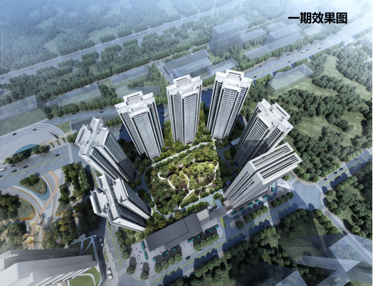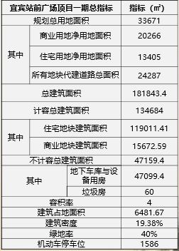
项目处于老城区中坝片区，板块处于发展成熟阶段，在保证与竞品相同功能情况下控面积及总价，本项目一期户型设计为：高层户型面积在80-110㎡（三房为主）、LOFT户型面积在40-60㎡。
注：（上述指标从尽调报告中获取）

二、信托资金使用情况
序号 | 时间 | 信托出资金额 | 信托累计  出资金额 | 已使用金额 | 用途 | 余额
1 | 2021-4-2 | 39,800,000.00 | 39,800,000.00 | 39,800,000.00 | 股东投入 | 0.00
2 | 2021-4-6 | 80,100,000.00 | 119,900,000.00 | 119,900,000.00 | 股东投入 | 0.00
3 | 2021-4-9 | 25,600,000.00 | 145,500,000.00 | 145,500,000.00 | 股东投入 | 0.00
4 | 2021-4-16 | 71,000,000.00 | 216,500,000.00 | 145,500,000.00 | 股东投入 | 71,000,000.00
5 | 2021-4-16 | 1,500,000.00 | 218,000,000.00 | 218,000,000.00 | 股东投入 | 0.00
6 | 2021-4-20 | 62,000,000.00 | 280,000,000.00 | 280,000,000.00 | 股东投入 | 0.00
7 | 合计 | 280,000,000.00

三、项目证件办理情况
表二：项目五证办理情况
序号 | 证件名称 | 取证日期 | 证书编号 | 备注
1 | 不动产权证 | 2020年09月27日  (宜宾市翠屏区天柏组团ZB07-01地块) | 川（2020）宜宾市不动产权第0015637号（33671㎡）
1 | 不动产权证 | 2020年10月10日  (宜宾市翠屏区天柏组团ZB07-04地块) | 川（2020）宜宾市不动产权第0015991号（2782㎡）
1 | 不动产权证 | 2020年10月10日  (宜宾市翠屏区天柏组团ZB07-05地块) | 川（2020）宜宾市不动产权第0015992号（2971㎡）
1 | 不动产权证 | 2020年10月10日  (宜宾市翠屏区天柏组团ZB07-06-02地块) | 川（2020）宜宾市不动产权第0015993号（2807㎡）
1 | 不动产权证 | 2020年10月10日  (宜宾市翠屏区天柏组团ZB07-06-03地块) | 川（2020）宜宾市不动产权第0015994号（3187㎡）
1 | 不动产权证 | 2020年10月10日  (宜宾市翠屏区天柏组团ZB07-08地块) | 川（2020）宜宾市不动产权第0016043号（19430㎡）
2 | 建设用地规划许可证 | 2020年06月05日 | 511502202000013  （ZB07-01地块33671㎡ZB07-04地块2782㎡ZB07-05地块2971㎡ZB07-06-02地块2807㎡ZB07-06-03地块3187㎡ZB07-08地块19430㎡）
3 | 建设工程规划许可证 | 2020年08月14日  （宜宾市翠屏区天柏组团ZB07-01地块  云锦一期） | 建字第511502202000036号  （134684㎡）
4 | 建筑工程施工许可证 | 2020年09月10日  （宜宾市天柏组团中坝片区  站前广场ZB07-01地块  云锦一期一批次1#、2#、3#、4#、1#门卫及电商服务，2#门卫及地下室） | 511502202009100101  （99953.33㎡）
4 | 建筑工程施工许可证 | 2020年12月18日  （宜宾市天柏组团中坝片区站前广场ZB07-01地块云锦一期二批次5#、6#、7#、地下室） | 511502202012180101  （80955.44㎡）
5 | 商品房预售许可证 | 2020年11月10日  （宜宾市翠屏区天柏组团  ZB07-01地块云锦一期） | （2020）房预售证第20032号  （20264.23㎡） | 云锦一期1#楼
5 | 商品房预售许可证 | 2020年12月31日  （宜宾市翠屏区天柏组团  ZB07-01地块云锦一期） | （2020）房预售证第20048号  （20264.23㎡） | 云锦一期2#楼
5 | 商品房预售许可证 | 2020年11年10日  （宜宾市翠屏区天柏组团  ZB07-01地块云锦一期） | （2020）房预售证第20044号  （19681.46㎡） | 云锦一期3#楼
说明：以上证书均存放在共管保险柜。

四、项目开发建设情况
项目全周期计划：项目共分三期开发建设，于2020年8月开始施工，计划于2024年12月项目全部完工。今年整体计划：云锦一期所有主体楼栋全部封顶，云锦二期代建广场园林绿化部分施工。云锦三期报规完成。
目前项目现场施工情况如下：云锦一期：1#楼10层结构施工、2#楼10层结构施工、3#楼6层结构施工、4#楼5层顶板浇筑、5#楼7层结构施工、6#楼2层结构施、7#楼基础底板浇筑完成、地下室砖胎膜、基础钢筋及防水施工。云锦二期和云锦三期暂无进度。
表三：项目施工进度计划

中航信托•天启【2020】565号宜宾站前广场项目工程进度
序号 | 楼栋 | 进度情况
序号 | 楼栋 | 上月完成 | 本月进度 | 下月计划
1 | 云锦一期1#楼 | 地上6层 | 10层结构施工 | 15层结构施工
2 | 云锦一期2#楼 | 地上6层 | 10层结构施工 | 15层结构施工
3 | 云锦一期3#楼 | 地上5层 | 6层结构施工 | 11层结构施工
4 | 云锦一期4#楼 | 地上3层 | 5层顶板浇筑 | 11层顶板浇筑
5 | 云锦一期5#楼 | 地上6层 | 7层结构施工 | 13层结构施工
6 | 云锦一期6#楼 | 负一层 | 2层结构施工 | 8层结构施工
7 | 云锦一期7#楼 | 砖胎模施工 | 基础底板浇筑完成 | 1层结构施工
8 | 云锦一期地下室 | 基础桩施工 | 砖胎膜、基础钢筋  及防水施工 | 砖胎膜、基础钢筋及防水施工
9 | 云锦二期 | 暂无进度 | 暂无进度 | 暂无施工计划
10 | 云锦三期 | 暂无进度 | 暂无进度 | 暂无施工计划

五、项目合同及成本执行情况
截至2021年4月30日，项目总计已签订合同 146份，已签订合同总价1,164,585,713.19元，已支付838,481,571.02元，合同付款百分比为72%。
截至2021年4月30日，项目已支付成本（费用）金额869,457,560.62元 ，其中土地成本792,554,747.04元，开发费用21,409,618.60元，建安费用34,574,021.29元，营建成本559,441.85元，管理费用1,322,421.15元，财务费用-379,784.69元，销售费用3,910,092.91元，税费15,372,816.55元，其他支出134,185.92元。
表四：项目成本执行情况
序号 | 类别 | 合同份数 | 目标成本（元） | 已发生成本（合同金额+已发生的无合同成本） | 累计付款（元） | 成本发生占比（已发生成本/目标成本）
1 | 土地合同 | 1 | 797,280,000.00 | 797,280,233.08 | 792,554,747.04 | 100.00%
2 | 开发费用 | 30 | 72,190,000.00 | 27,931,688.20 | 21,409,618.60 | 38.69%
3 | 建安费用 | 20 | 1,067,930,000.00 | 346,671,287.28 | 34,574,021.29 | 32.46%
4 | 营建成本 | 1 | 15,880,000.00 | 1,484,512.56 | 559,441.85 | 9.35%
5 | 开发成本小计 | 52 | 1,953,280,000.00 | 1,173,367,721.12 | 849,097,828.78 | 60.07%
6 | 管理费用 | 2 | 71,070,000.00 | 1,371,593.15 | 1,322,421.15 | 1.93%
7 | 财务费用 | 0 | 0.00 | -379,784.69 | -379,784.69
8 | 销售费用 | 92 | 47,380,000.00 | 5,695,170.74 | 3,910,092.91 | 12.02%
9 | 税费 | 0 | 220,000,000.00 | 15,372,816.55 | 15,372,816.55 | 6.99%
10 | 其他支出 |  | 0.00 | 134,185.92 | 134,185.92
11 | 合计 | 146 | 2,291,730,000.00 | 1,195,561,702.79 | 869,457,560.62 | 52.17%

六、项目销售情况统计
1.项目推盘情况
项目于2020年10月17日首次开盘住宅203套（20,264.23㎡），于2020年12月5日推盘203套（19,681.46㎡），于2021年4月23日推盘203套（20,264.23㎡）截至本报告日累计开盘609套（60,209.92㎡）。
2.销售去化情况
本月：2021年4月共计销售31套，销售合同金额25,509,604.00 元，回款36,922,780.24元；
累计：累计销售面积29,314.73 ㎡，销售293套，合同总价为250,309,106.00 元，回款额为253,329,845.24元，.开盘去化率48.69%。如下：
项目名称 | 2021年4月销售、回款情况
宜宾站前  广场项目  云锦一期 | 套数 | 销售面积 | 销售额 | 回款额
宜宾站前  广场项目  云锦一期 | 31 | 3,039.67 | 25,509,604.00 | 36,922,780.24
宜宾站前  广场项目  云锦一期 | 累计销售、回款情况
宜宾站前  广场项目  云锦一期 | 套数 | 销售面积 | 销售额(元) | 回款额(元)
宜宾站前  广场项目  云锦一期 | 293 | 29,314.73 | 250,309,106.00 | 253,329,845.24

累计销售明细
期间 | 业态 | 套数 | 销售面积 | 销售额 | 均价(元/㎡，车位：元/套)
期间 | 业态 | 套数 | （㎡） | （元） | 均价(元/㎡，车位：元/套)
截止  2021年3月底 | 住宅 | 262 | 26,275.06 | 224,799,502.00 | 8,555.62
截止  2021年3月底 | 商业
截止  2021年3月底 | 写字楼
截止  2021年3月底 | 合计 | 262 | 26,275.06 | 224,799,502.00 | 8,555.62
2021年4月 | 住宅 | 31 | 3,039.67 | 25,509,604.00 | 8,392.23
2021年4月 | 商业
2021年4月 | 写字楼
2021年4月 | 合计 | 31 | 3,039.67 | 25,509,604.00 | 8,392.23
合计 | 住宅 | 293 | 29,315 | 250,309,106 | 8,538.68
合计 | 商业 | 0 | 0.00 | 0.00
合计 | 写字楼 | 0 | 0.00 | 0.00
合计 | 总计 | 293 | 29,314.73 | 250,309,106.00 | 8,538.68
开盘去化率 | 住宅 |  | 48.69%
开盘去化率 | 商业
开盘去化率 | 写字楼
开盘去化率 | 总计 |  | 48.69%

3.动态货值
宜宾站前广场项目总建筑面积337,967.00㎡，可售面积242,774.00㎡，已售房源面积29,314.73 ㎡，预计总货值2,686,464,626.80 元，已售250,309,106.00 元，剩余货值2,436,155,520.80元。
动态总货值2,686,464,626.80元=已售合同金额250,309,106.00 元+已开盘未售房源备案金额316,399,138.00元+未开盘房源计划（商业计划）2,119,756,382.80 元。
剩余货值2,436,155,520.80元=已开盘未售房源备案金额316,399,138.00 元+未开盘房源计划（商业计划）2,119,756,382.80 元。
表六：动态货值情况
动态货值(元)(A)  A=B+C+D | 已售房屋合同额（B） | 已取得预售证的未售房屋货值（按备案价）（C) | 未取得预售证房屋预计货值(D)
2,686,464,626.80 | 250,309,106.00 | 316,399,138.00 | 2,119,756,382.80
总面积（平米）（不计算车库） | 已售面积 | 已取得预售证的未售面积 | 未取得预售证面积
242,774.00 | 29,314.73 | 30,895.19 | 182,564.08

七、项目银行账户情况
截至2021年4月30日，SPV公司资金账户余额为6,868.47元，其中可用资金余额6,868.47元，项目公司所有账户余额为123,362,441.86元，其中银行账户余额为123,099,806.26 元，其他货币资金-POS机收款余额为262,635.60元，可用资金10,189,447.72元，各账户余额见下表：
表七：SPV公司银行账户基本情况
序号 | 开户行 | 账号 | 账户性质 | 预留印鉴明细 | 是否开通网银 | 是否开通结算卡等其他功能 | 月末账户余额（元） | 其他（支票、汇票等）
1 | 中国银行成都科华街支行 | 130711887990 | 基本户 | 法人章，财务章 | 是 | 否 | 6,868.47 | 否
2 | 合计 |  |  |  |  |  | 6,868.47

表七：项目公司银行账户基本情况
序号 | 开户行 | 账号 | 账户性质 | 预留印鉴明细 | 是否开通网银 | 是否开通结算卡等其他功能 | 月末账户余额（元） | 其他（支票、汇票等）
1 | 中国工商银行  宜宾翠柏大道支行 | 2314506209100058473 | 基本户 | 法人章，财务章 | 是 | 否 | 3,026,996.24 | 否
2 | 中国建设银行  宜宾翠屏支行 | 51050172610800000904 | 预售资金  监管账户 | 法人章，财务章 | 是 | 否 | 113,172,994.14 | 否
3 | 中国农业银行  宜宾翠屏支行 | 22470201040022852 | 一般户 | 法人章，财务章 | 是 | 否 | 308,875.78 | 否
4 | 中国建设银行  宜宾翠屏支行 | 51050172610800000895 | 一般户 | 法人章，财务章 | 是 | 否 | 6,559,030.78 | 否
5 | 中国银行  宜宾翠柏支行 | 115868581512 | 一般户 | 法人章，财务章 | 是 | 否 | 2,779.32 | 否
6 | 中信银行  宜宾分行营业部 | 8111001012900684397 | 一般户 | 法人章，财务章 | 是 | 否 | 25,553.24 | 否
7 | 中国民生银行  宜宾分行营业部 | 632327658 | 一般户 | 法人章，财务章 | 是 | 否 | 2,801.33 | 否
8 | 招商银行泸州分行 | 830900346010301 | 一般户 | 法人章，财务章 | 是 | 否 | 775.43 | 否
9 | 合计 |  |  |  |  |  | 123,099,806.26
（1）项目公司在成都银行宜宾分行开立一般户，表示暂时不开通网银。

八、资金收支情况
1.资金收入
本月SPV公司资金收入443,200,000.00 元，明细如下：
本月项目公司资金收入316,922,780.24元，明细如下：
表八：SPV公司资金收入情况
序号 | 日期 | 汇款方 | 款项用途 | 金额（元） | 收款行
1 | 2021-4-1 | 宜宾骏继洪骥置业有限责任公司 |  | 10,200,000.00 | 成都信茂涵中国银行基本户130711887990
2 | 2021-4-1 | 常州世茂房地产有限公司 | 划款 | 153,000,000.00 | 成都信茂涵中国银行基本户130711887990
3 | 2021-4-2 | 深圳航宜投资合伙企业（有限合伙） | 增资款 | 39,800,000.00 | 成都信茂涵中国银行基本户130711887990
4 | 2021-4-6 | 深圳航宜投资合伙企业（有限合伙） | 增资款 | 80,100,000.00 | 成都信茂涵中国银行基本户130711887990
5 | 2021-4-9 | 深圳航宜投资合伙企业（有限合伙） | 增资款 | 25,600,000.00 | 成都信茂涵中国银行基本户130711887990
6 | 2021-4-16 | 深圳航宜投资合伙企业（有限合伙） | 增资款 | 71,000,000.00 | 成都信茂涵中国银行基本户130711887990
7 | 2021-4-16 | 深圳航宜投资合伙企业（有限合伙） | 增资款 | 1,500,000.00 | 成都信茂涵中国银行基本户130711887990
8 | 2021-4-20 | 深圳航宜投资合伙企业（有限合伙） | 增资款 | 62,000,000.00 | 成都信茂涵中国银行基本户130711887990
合计 |  |  |  | 443,200,000.00

表八：项目公司资金收入情况
序号 | 日期 | 汇款方 | 款项用途 | 金额（元） | 收款行
1 | 2021-4-1 | 杨桂林 | 房款汇入 | 290,000.00 | 宜宾骏继洪工商银行基本户  2314506209100058473
2 | 2021-4-1 | 张祖会 | 房款汇入 | 550,000.00 | 宜宾骏继洪工商银行基本户  2314506209100058473
3 | 2021-4-1 | 杨利 | 房款汇入 | 560,000.00 | 宜宾骏继洪工商银行基本户  2314506209100058473
4 | 2021-4-1 | 李琴莉 | 房款汇入 | 560,000.00 | 宜宾骏继洪工商银行基本户  2314506209100058473
5 | 2021-4-1 | 李松 | 房款汇入 | 580,000.00 | 宜宾骏继洪工商银行基本户  2314506209100058473
6 | 2021-4-1 | 宋朝清 | 房款汇入 | 500,000.00 | 宜宾骏继洪工商银行基本户  2314506209100058473
7 | 2021-4-1 | 江小平 | 房款汇入 | 400,000.00 | 宜宾骏继洪工商银行基本户  2314506209100058473
8 | 2021-4-1 | 曾延梅 | 房款汇入 | 550,000.00 | 宜宾骏继洪工商银行基本户  2314506209100058473
9 | 2021-4-1 | 张清容 | 房款汇入 | 560,000.00 | 宜宾骏继洪工商银行基本户  2314506209100058473
10 | 2021-4-1 | 黄永华 | 房款汇入 | 480,000.00 | 宜宾骏继洪工商银行基本户  2314506209100058473
11 | 2021-4-1 | 广州合利宝支付科技有限公司备付金 | 房款汇入 | 263,032.80 | 宜宾骏继建设银行预售账户  51050172610800000904
12 | 2021-4-2 | 杨松 | 房款汇入 | 550,000.00 | 宜宾骏继洪工商银行基本户  2314506209100058473
13 | 2021-4-2 | 张富莲 | 房款汇入 | 560,000.00 | 宜宾骏继洪工商银行基本户  2314506209100058473
14 | 2021-4-2 | 黄盛艳 | 房款汇入 | 440,000.00 | 宜宾骏继洪工商银行基本户  2314506209100058473
15 | 2021-4-2 | 个贷系统平账专户 | 房款汇入 | 340,000.00 | 宜宾骏继建设银行  51050172610800000895
16 | 2021-4-2 | 个贷系统平账专户 | 房款汇入 | 560,000.00 | 宜宾骏继建设银行  51050172610800000895
17 | 2021-4-2 | 个贷系统平账专户 | 房款汇入 | 490,000.00 | 宜宾骏继建设银行  51050172610800000895
18 | 2021-4-2 | 个贷系统平账专户 | 房款汇入 | 620,000.00 | 宜宾骏继建设银行  51050172610800000895
19 | 2021-4-2 | 个贷系统平账专户 | 房款汇入 | 480,000.00 | 宜宾骏继建设银行  51050172610800000895
20 | 2021-4-2 | 个贷系统平账专户 | 房款汇入 | 570,000.00 | 宜宾骏继建设银行  51050172610800000895
21 | 2021-4-2 | 个贷系统平账专户 | 房款汇入 | 630,000.00 | 宜宾骏继建设银行  51050172610800000895
22 | 2021-4-2 | 个贷系统平账专户 | 房款汇入 | 563,000.00 | 宜宾骏继建设银行  51050172610800000895
23 | 2021-4-2 | 个贷系统平账专户 | 房款汇入 | 600,000.00 | 宜宾骏继建设银行  51050172610800000895
24 | 2021-4-2 | 个贷系统平账专户 | 房款汇入 | 550,000.00 | 宜宾骏继建设银行  51050172610800000895
25 | 2021-4-2 | 个贷系统平账专户 | 房款汇入 | 640,000.00 | 宜宾骏继建设银行  51050172610800000895
26 | 2021-4-2 | 个贷系统平账专户 | 房款汇入 | 480,000.00 | 宜宾骏继建设银行  51050172610800000895
27 | 2021-4-2 | 个贷系统平账专户 | 房款汇入 | 500,000.00 | 宜宾骏继建设银行  51050172610800000895
28 | 2021-4-2 | 个贷系统平账专户 | 房款汇入 | 530,000.00 | 宜宾骏继建设银行  51050172610800000895
29 | 2021-4-2 | 个贷系统平账专户 | 房款汇入 | 650,000.00 | 宜宾骏继建设银行  51050172610800000895
30 | 2021-4-2 | 个贷系统平账专户 | 房款汇入 | 560,000.00 | 宜宾骏继建设银行  51050172610800000895
31 | 2021-4-2 | 广州合利宝支付科技有限公司备付金 | 房款汇入 | 149,960.00 | 宜宾骏继建设银行预售账户  51050172610800000904
32 | 2021-4-6 | 成都信茂涵置业有限公司 | 股东投入 | 39,800,000.00 | 宜宾骏继洪工商银行基本户  2314506209100058473
33 | 2021-4-6 | 成都信茂涵置业有限公司 | 股东投入 | 80,100,000.00 | 宜宾骏继洪工商银行基本户  2314506209100058473
34 | 2021-4-6 | 广州合利宝支付科技有限公司备付金 | 房款汇入 | 201,880.00 | 宜宾骏继建设银行预售账户  51050172610800000904
35 | 2021-4-7 | 广州合利宝支付科技有限公司备付金 | 房款汇入 | 39,960.00 | 宜宾骏继建设银行预售账户  51050172610800000904
36 | 2021-4-8 | 广州合利宝支付科技有限公司备付金 | 房款汇入 | 186,062.00 | 宜宾骏继建设银行预售账户  51050172610800000904
37 | 2021-4-9 | 成都信茂涵置业有限公司 | 股东投入 | 25,600,000.00 | 宜宾骏继洪工商银行基本户  2314506209100058473
38 | 2021-4-9 | 广州合利宝支付科技有限公司备付金 | 房款汇入 | 19,980.00 | 宜宾骏继建设银行预售账户  51050172610800000904
39 | 2021-4-11 | 赵敏 | 房款汇入 | 20,000.00 | 宜宾骏继建设银行预售账户  51050172610800000904
40 | 2021-4-12 | 广州合利宝支付科技有限公司备付金 | 房款汇入 | 1,677,089.00 | 宜宾骏继建设银行预售账户  51050172610800000904
41 | 2021-4-13 | 广州合利宝支付科技有限公司备付金 | 房款汇入 | 19,980.00 | 宜宾骏继建设银行预售账户  51050172610800000904
42 | 2021-4-14 | 广州合利宝支付科技有限公司备付金 | 房款汇入 | 291,401.00 | 宜宾骏继建设银行预售账户  51050172610800000904
43 | 2021-4-14 | 李凤梅 | 房款汇入 | 300,000.00 | 宜宾骏继中国农业银行  22470201040022852
44 | 2021-4-15 | 广州合利宝支付科技有限公司备付金 | 房款汇入 | 19,980.00 | 宜宾骏继建设银行预售账户  51050172610800000904
45 | 2021-4-16 | 罗敏 | 房款汇入 | 480,000.00 | 宜宾骏继洪工商银行基本户  2314506209100058473
46 | 2021-4-16 | 其他应付过渡性款项-按揭贷款过渡账户 | 房款汇入 | 50,000.00 | 宜宾骏继洪工商银行基本户  2314506209100058473
47 | 2021-4-16 | 成都信茂涵置业有限公司 | 股东投入 | 72,500,000.00 | 宜宾骏继洪工商银行基本户  2314506209100058473
48 | 2021-4-16 | 广州合利宝支付科技有限公司备付金 | 房款汇入 | 19,980.00 | 宜宾骏继建设银行预售账户  51050172610800000904
49 | 2021-4-19 | 其他应付过渡性款项-按揭贷款过渡账户 | 房款汇入 | 480,000.00 | 宜宾骏继洪工商银行基本户  2314506209100058473
50 | 2021-4-19 | 个贷系统平账专户 | 房款汇入 | 670,000.00 | 宜宾骏继建设银行  51050172610800000895
51 | 2021-4-19 | 个贷系统平账专户 | 房款汇入 | 180,000.00 | 宜宾骏继建设银行  51050172610800000895
52 | 2021-4-19 | 广州合利宝支付科技有限公司备付金 | 房款汇入 | 1,615,416.00 | 宜宾骏继建设银行预售账户  51050172610800000904
53 | 2021-4-20 | 成都信茂涵置业有限公司 | 股东投入 | 62,000,000.00 | 宜宾骏继洪工商银行基本户  2314506209100058473
54 | 2021-4-20 | 广州合利宝支付科技有限公司备付金 | 房款汇入 | 249,960.00 | 宜宾骏继建设银行预售账户  51050172610800000904
55 | 2021-4-21 | 广州合利宝支付科技有限公司备付金 | 房款汇入 | 779,166.24 | 宜宾骏继建设银行预售账户  51050172610800000904
56 | 2021-4-22 | 广州合利宝支付科技有限公司备付金 | 房款汇入 | 804,383.00 | 宜宾骏继建设银行预售账户  51050172610800000904
57 | 2021-4-23 | 唐圣力 | 房款汇入 | 560,000.00 | 宜宾骏继洪工商银行基本户  2314506209100058473
58 | 2021-4-23 | 个贷系统平账专户 | 房款汇入 | 630,000.00 | 宜宾骏继建设银行  51050172610800000895
59 | 2021-4-23 | 个贷系统平账专户 | 房款汇入 | 400,000.00 | 宜宾骏继建设银行  51050172610800000895
60 | 2021-4-23 | 个贷系统平账专户 | 房款汇入 | 448,000.00 | 宜宾骏继建设银行  51050172610800000895
61 | 2021-4-23 | 个贷系统平账专户 | 房款汇入 | 580,000.00 | 宜宾骏继建设银行  51050172610800000895
62 | 2021-4-23 | 广州合利宝支付科技有限公司备付金 | 房款汇入 | 1,970,641.00 | 宜宾骏继建设银行预售账户  51050172610800000904
63 | 2021-4-25 | 其他应付过渡性款项-按揭贷款过渡账户 | 房款汇入 | 540,000.00 | 宜宾骏继洪工商银行基本户  2314506209100058473
64 | 2021-4-25 | 广州合利宝支付科技有限公司备付金 | 房款汇入 | 403,270.00 | 宜宾骏继建设银行预售账户  51050172610800000904
65 | 2021-4-26 | 个贷系统平账专户 | 房款汇入 | 300,000.00 | 宜宾骏继建设银行  51050172610800000895
66 | 2021-4-26 | 个贷系统平账专户 | 房款汇入 | 630,000.00 | 宜宾骏继建设银行  51050172610800000895
67 | 2021-4-26 | 个贷系统平账专户 | 房款汇入 | 300,000.00 | 宜宾骏继建设银行  51050172610800000895
68 | 2021-4-26 | 广州合利宝支付科技有限公司备付金 | 房款汇入 | 691,920.00 | 宜宾骏继建设银行预售账户  51050172610800000904
69 | 2021-4-27 | 广州合利宝支付科技有限公司备付金 | 房款汇入 | 301,605.00 | 宜宾骏继建设银行预售账户  51050172610800000904
70 | 2021-4-28 | 广州合利宝支付科技有限公司备付金 | 房款汇入 | 369,939.00 | 宜宾骏继建设银行预售账户  51050172610800000904
71 | 2021-4-29 | 个贷系统平账专户 | 房款汇入 | 640,000.00 | 宜宾骏继建设银行  51050172610800000895
72 | 2021-4-29 | 个贷系统平账专户 | 房款汇入 | 620,000.00 | 宜宾骏继建设银行  51050172610800000895
73 | 2021-4-29 | 个贷系统平账专户 | 房款汇入 | 270,000.00 | 宜宾骏继建设银行  51050172610800000895
74 | 2021-4-29 | 个贷系统平账专户 | 房款汇入 | 500,000.00 | 宜宾骏继建设银行  51050172610800000895
75 | 2021-4-29 | 个贷系统平账专户 | 房款汇入 | 300,000.00 | 宜宾骏继建设银行  51050172610800000895
76 | 2021-4-29 | 广州合利宝支付科技有限公司备付金 | 房款汇入 | 1,521,632.00 | 宜宾骏继建设银行预售账户  51050172610800000904
77 | 2021-4-29 | 宜宾市翠屏区博优电脑耗材经营部 | 房款汇入 | 10,000.00 | 宜宾骏继建设银行预售账户  51050172610800000904
78 | 2021-4-30 | 广州合利宝支付科技有限公司备付金 | 房款汇入 | 1,074,543.20 | 宜宾骏继建设银行预售账户  51050172610800000904
合计 |  |  |  | 316,922,780.24

2.资金支出
表九：SPV公司资金支出情况
序号 | 支付时间 | 收款方 | 用途 | 金额（元） | 出款行 | 用款类型 | 委托方审批方式 | 备注
1 | 2021-4-1 | 上海世茂建设有限公司 | 划款 | 10,200,000.00 | 成都信茂涵中国银行基本户130711887990 | 往来款 | 邮件报审
2 | 2021-4-1 |  | 收费 | 200.00 | 成都信茂涵中国银行基本户130711887990 | 财务费用 | 自动扣款
3 | 2021-4-2 | 成都世茂新城房地产开发有限公司 | 借款 | 153,000,000.00 | 成都信茂涵中国银行基本户130711887990 | 往来款 | 邮件报审
4 | 2021-4-2 |  | 收费 | 200.00 | 成都信茂涵中国银行基本户130711887990 | 财务费用 | 自动扣款
5 | 2021-4-6 | 宜宾骏继洪骥置业有限责任公司 | 股东投入 | 39,800,000.00 | 成都信茂涵中国银行基本户130711887990 | 往来款 | 邮件报审
6 | 2021-4-6 |  | 收费 | 200.00 | 成都信茂涵中国银行基本户130711887990 | 财务费用 | 自动扣款
7 | 2021-4-6 | 宜宾骏继洪骥置业有限责任公司 | 股东投入 | 80,100,000.00 | 成都信茂涵中国银行基本户130711887990 | 往来款 | 邮件报审
8 | 2021-4-6 |  | 收费 | 200.00 | 成都信茂涵中国银行基本户130711887990 | 财务费用 | 自动扣款
9 | 2021-4-9 | 宜宾骏继洪骥置业有限责任公司 | 股东投入 | 25,600,000.00 | 成都信茂涵中国银行基本户130711887990 | 往来款 | 邮件报审
10 | 2021-4-9 |  | 收费 | 200.00 | 成都信茂涵中国银行基本户130711887990 | 财务费用 | 自动扣款
11 | 2021-4-16 | 上海世茂建设有限公司 | 划款 | 1.00 | 成都信茂涵中国银行基本户130711887990 | 往来款 | 邮件报审
12 | 2021-4-16 |  | 收费 | 5.00 | 成都信茂涵中国银行基本户130711887990 | 财务费用 | 自动扣款
13 | 2021-4-16 | 宜宾骏继洪骥置业有限责任公司 | 股东投入 | 72,500,000.00 | 成都信茂涵中国银行基本户130711887990 | 往来款 | 邮件报审
14 | 2021-4-16 |  | 收费 | 200.00 | 成都信茂涵中国银行基本户130711887990 | 财务费用 | 自动扣款
15 | 2021-4-20 | 宜宾骏继洪骥置业有限责任公司 | 股东投入 | 62,000,000.00 | 成都信茂涵中国银行基本户130711887990 | 往来款 | 邮件报审
16 | 2021-4-20 |  | 收费 | 200.00 | 成都信茂涵中国银行基本户130711887990 | 财务费用 | 自动扣款
合计 |  |  |  | 443,201,406.00

表九：项目公司资金支出情况
序号 | 支付时间 | 收款方 | 用途 | 金额（元） | 出款行 | 用款类型 | 委托方审批方式 | 备注
1 | 2021-3-29 | 对公工行证书收入 |  | 200.00 | 宜宾骏继洪工商银行基本户  2314506209100058473 | 财务费用 | 自动扣款
2 | 2021-3-30 | 对公工行证书收入 |  | 200.00 | 宜宾骏继洪工商银行基本户  2314506209100058473 | 财务费用 | 自动扣款
3 | 2021-3-31 |  | 费用外收 | 64.40 | 宜宾骏继中国农业银行  22470201040022852 | 财务费用 | 自动扣款
4 | 2021-4-1 | 张武 | 报销398 | 530.57 | 宜宾骏继洪工商银行基本户  2314506209100058473 | 管理费用 | 邮件报审
5 | 2021-4-1 | 成都金座置业有限公司 | 往来款 | 9,800,000.00 | 宜宾骏继洪工商银行基本户  2314506209100058473 | 往来款 | 邮件报审
6 | 2021-4-1 | 成都信茂涵置业有限公司 | 划款 | 10,200,000.00 | 宜宾骏继洪工商银行基本户  2314506209100058473 | 往来款 | 邮件报审
7 | 2021-4-2 | 重庆联盛建设项目管理有限公司 | 商票到期兑付 | 182,078.01 | 宜宾骏继洪工商银行基本户  2314506209100058473 | 建筑工程费用
8 | 2021-4-2 |  | 企业银行各项费用 | 60.00 | 宜宾骏继招商  830900346010301 | 财务费用 | 自动扣款
9 | 2021-4-6 | 常州世茂房地产有限公司 | 往来款 | 39,800,000.00 | 宜宾骏继洪工商银行基本户  2314506209100058473 | 往来款 | 邮件报审
10 | 2021-4-6 | 常州世茂房地产有限公司 | 往来款 | 80,100,000.00 | 宜宾骏继洪工商银行基本户  2314506209100058473 | 往来款 | 邮件报审
11 | 2021-4-9 | 常州世茂房地产有限公司 | 往来款 | 25,600,000.00 | 宜宾骏继洪工商银行基本户  2314506209100058473 | 往来款 | 邮件报审
12 | 2021-4-9 |  | 收费 | 1.00 | 宜宾骏继建设银行  51050172610800000895 | 财务费用 | 自动扣款
13 | 2021-4-10 |  | 工行异地汇款手续费 | 20.00 | 宜宾骏继洪工商银行基本户  2314506209100058473 | 财务费用 | 自动扣款
14 | 2021-4-10 |  | 跨行汇款手续费 | 65.00 | 宜宾骏继洪工商银行基本户  2314506209100058473 | 财务费用 | 自动扣款
15 | 2021-4-10 |  | 跨行汇款手续费 | 1,211.20 | 宜宾骏继洪工商银行基本户  2314506209100058473 | 财务费用 | 自动扣款
16 | 2021-4-11 |  | 短信费. | 30.00 | 宜宾骏继中国农业银行  22470201040022852 | 财务费用 | 自动扣款
17 | 2021-4-12 | 待报解预算收入-库税银 | 代理国库税收收缴 | 8,575.40 | 宜宾骏继洪工商银行基本户  2314506209100058473 | 税费 | 自动扣款
18 | 2021-4-13 | 谢程宜 | 报销401 | 550.00 | 宜宾骏继洪工商银行基本户  2314506209100058473 | 管理费用 | 邮件报审
19 | 2021-4-13 | 赵鹏 | 报销400 | 5,482.00 | 宜宾骏继洪工商银行基本户  2314506209100058473 | 管理费用 | 邮件报审
20 | 2021-4-13 | 世茂天成物业服务集团有限公司宜宾分公司 | 工程款9营 | 559,441.85 | 宜宾骏继洪工商银行基本户  2314506209100058473 | 营建成本 | 邮件报审
21 | 2021-4-13 | 赵鹏 | 报销399 | 1,200.00 | 宜宾骏继洪工商银行基本户  2314506209100058473 | 管理费用 | 邮件报审
22 | 2021-4-13 | 谢程宜 | 报销42 | 3,460.00 | 宜宾骏继洪工商银行基本户  2314506209100058473 | 管理费用 | 授权事项
23 | 2021-4-13 | 谢程宜 | 报销44 | 223.80 | 宜宾骏继洪工商银行基本户  2314506209100058473 | 管理费用 | 授权事项
24 | 2021-4-14 | 成都建工第八建筑工程有限公司宜宾分公司 | 工程款82建 | 1,800,000.00 | 宜宾骏继洪工商银行基本户  2314506209100058473 | 建筑工程费用 | 授权事项
25 | 2021-4-14 | 成都建工第八建筑工程有限公司宜宾分公司 | 工程款15建 | 33,600.00 | 宜宾骏继洪工商银行基本户  2314506209100058473 | 建筑工程费用 | 授权事项
26 | 2021-4-14 | 宜宾佳鑫建筑工程有限责任公司 | 工程款90建 | 2,610,000.00 | 宜宾骏继洪工商银行基本户  2314506209100058473 | 建筑工程费用 | 授权事项
27 | 2021-4-14 | 宜宾佳鑫建筑工程有限责任公司 | 工程款90建 | 870,000.00 | 宜宾骏继洪工商银行基本户  2314506209100058473 | 建筑工程费用 | 授权事项
28 | 2021-4-14 | 对公账户补制回单收入 |  | 12.00 | 宜宾骏继洪工商银行基本户  2314506209100058473 | 财务费用 | 自动扣款
29 | 2021-4-14 | 对公账户补制回单收入 |  | 12.00 | 宜宾骏继洪工商银行基本户  2314506209100058473 | 财务费用 | 自动扣款
30 | 2021-4-14 | 对公账户补制回单收入 |  | 2.00 | 宜宾骏继洪工商银行基本户  2314506209100058473 | 财务费用 | 自动扣款
31 | 2021-4-14 | 对公账户补制回单收入 |  | 12.00 | 宜宾骏继洪工商银行基本户  2314506209100058473 | 财务费用 | 自动扣款
32 | 2021-4-14 | 对公账户补制回单收入 |  | 8.00 | 宜宾骏继洪工商银行基本户  2314506209100058473 | 财务费用 | 自动扣款
33 | 2021-4-14 | 对公账户补制回单收入 |  | 12.00 | 宜宾骏继洪工商银行基本户  2314506209100058473 | 财务费用 | 自动扣款
34 | 2021-4-14 | 对公账户补制回单收入 |  | 12.00 | 宜宾骏继洪工商银行基本户  2314506209100058473 | 财务费用 | 自动扣款
35 | 2021-4-14 | 对公账户补制回单收入 |  | 2.00 | 宜宾骏继洪工商银行基本户  2314506209100058473 | 财务费用 | 自动扣款
36 | 2021-4-14 | 对公账户补制回单收入 |  | 12.00 | 宜宾骏继洪工商银行基本户  2314506209100058473 | 财务费用 | 自动扣款
37 | 2021-4-14 | 对公账户补制回单收入 |  | 12.00 | 宜宾骏继洪工商银行基本户  2314506209100058473 | 财务费用 | 自动扣款
38 | 2021-4-14 | 四川志德岩土工程有限责任公司 | 工程款118建 | 4,437,100.00 | 宜宾骏继建设银行  51050172610800000895 | 建筑工程费用 | 授权事项
39 | 2021-4-15 | 潘麓西 | 报销134 | 600.00 | 宜宾骏继洪工商银行基本户  2314506209100058473 | 管理费用 | 授权事项
40 | 2021-4-15 | 潘麓西 | 报销120 | 495.06 | 宜宾骏继洪工商银行基本户  2314506209100058473 | 管理费用 | 授权事项
41 | 2021-4-15 | 周楠 | 报销127 | 300.00 | 宜宾骏继洪工商银行基本户  2314506209100058473 | 管理费用 | 授权事项
42 | 2021-4-15 | 肖秋月 | 报销128 | 600.00 | 宜宾骏继洪工商银行基本户  2314506209100058473 | 管理费用 | 授权事项
43 | 2021-4-15 | 肖颖 | 报销125 | 300.00 | 宜宾骏继洪工商银行基本户  2314506209100058473 | 管理费用 | 授权事项
44 | 2021-4-15 | 刘勋 | 报销124 | 600.00 | 宜宾骏继洪工商银行基本户  2314506209100058473 | 管理费用 | 授权事项
45 | 2021-4-15 | 李金磊 | 报销121 | 1,200.00 | 宜宾骏继洪工商银行基本户  2314506209100058473 | 管理费用 | 授权事项
46 | 2021-4-15 | 李佳训 | 报销126 | 1,200.00 | 宜宾骏继洪工商银行基本户  2314506209100058473 | 管理费用 | 授权事项
47 | 2021-4-15 | 陈兴兰 | 报销119 | 195.08 | 宜宾骏继洪工商银行基本户  2314506209100058473 | 管理费用 | 授权事项
48 | 2021-4-15 | 李金磊 | 报销123 | 417.00 | 宜宾骏继洪工商银行基本户  2314506209100058473 | 管理费用 | 授权事项
49 | 2021-4-15 | 陶欣 | 报销132 | 300.00 | 宜宾骏继洪工商银行基本户  2314506209100058473 | 管理费用 | 授权事项
50 | 2021-4-15 | 朱莉蓉 | 报销131 | 900.00 | 宜宾骏继洪工商银行基本户  2314506209100058473 | 管理费用 | 授权事项
51 | 2021-4-15 | 阳琳 | 报销133 | 300.00 | 宜宾骏继洪工商银行基本户  2314506209100058473 | 管理费用 | 授权事项
52 | 2021-4-15 | 王天一 | 报销137 | 574.88 | 宜宾骏继洪工商银行基本户  2314506209100058473 | 管理费用 | 授权事项
53 | 2021-4-15 | 王天一 | 报销136 | 1,326.42 | 宜宾骏继洪工商银行基本户  2314506209100058473 | 管理费用 | 授权事项
54 | 2021-4-15 | 王天一 | 报销135 | 900.00 | 宜宾骏继洪工商银行基本户  2314506209100058473 | 管理费用 | 授权事项
55 | 2021-4-15 | 安映霞 | 报销130 | 300.00 | 宜宾骏继洪工商银行基本户  2314506209100058473 | 管理费用 | 授权事项
56 | 2021-4-15 | 陈兴兰 | 报销129 | 600.00 | 宜宾骏继洪工商银行基本户  2314506209100058473 | 管理费用 | 授权事项
57 | 2021-4-15 | 李金磊 | 报销73 | 310.00 | 宜宾骏继洪工商银行基本户  2314506209100058473 | 管理费用 | 授权事项
58 | 2021-4-15 | 张武 | 报销75 | 1,500.00 | 宜宾骏继洪工商银行基本户  2314506209100058473 | 管理费用 | 授权事项
59 | 2021-4-15 | 上海事诚会计师事务所有限公司 | 顾问费74 | 20,000.00 | 宜宾骏继洪工商银行基本户  2314506209100058473 | 管理费用 | 授权事项
60 | 2021-4-16 | 对公账户补制回单收入 |  | 2.00 | 宜宾骏继洪工商银行基本户  2314506209100058473 | 财务费用 | 自动扣款
61 | 2021-4-16 | 常州世茂房地产有限公司 | 往来款 | 72,500,000.00 | 宜宾骏继洪工商银行基本户  2314506209100058473 | 往来款 | 邮件报审
62 | 2021-4-19 | 待报解预算收入-库税银 | 代理国库税收收缴 | 26,649.19 | 宜宾骏继洪工商银行基本户  2314506209100058473 | 税费 | 自动扣款
63 | 2021-4-19 | 待报解预算收入-库税银 | 代理国库税收收缴 | 3,960,238.25 | 宜宾骏继洪工商银行基本户  2314506209100058473 | 税费 | 自动扣款
64 | 2021-4-19 |  | 余额变动提醒手续费 | 60.00 | 宜宾骏继洪工商银行基本户  2314506209100058473 | 财务费用 | 自动扣款
65 | 2021-4-20 | 常州世茂房地产有限公司 | 往来款 | 62,000,000.00 | 宜宾骏继洪工商银行基本户  2314506209100058473 | 往来款 | 邮件报审
66 | 2021-4-22 |  | 自助打印回单手续费 | 360.00 | 宜宾骏继洪工商银行基本户  2314506209100058473 | 财务费用 | 自动扣款
67 | 2021-4-22 | 成都市优仕力广告有限公司 | 工程款88建 | 204,021.77 | 宜宾骏继建设银行预售账户  51050172610800000904 | 建筑工程费用 | 授权事项
68 | 2021-4-22 | 成都传美时代装饰设计有限公司 | 工程款223建 | 234,659.46 | 宜宾骏继建设银行预售账户  51050172610800000904 | 建筑工程费用 | 授权事项
69 | 2021-4-22 | 成都建工第八建筑工程有限公司 | 工程款224建 | 6,280,000.00 | 宜宾骏继建设银行预售账户  51050172610800000904 | 建筑工程费用 | 授权事项
70 | 2021-4-22 | 四川兴立园林环境工程有限公司 | 工程款93 | 250,000.00 | 宜宾骏继建设银行预售账户  51050172610800000904 | 建筑工程费用 | 授权事项
71 | 2021-4-22 | 重庆明德门窗有限公司 | 工程款96建 | 250,000.00 | 宜宾骏继建设银行预售账户  51050172610800000904 | 建筑工程费用 | 授权事项
72 | 2021-4-22 | 中建一局集团第三建筑有限公司 | 工程款81建 | 1,100,000.00 | 宜宾骏继建设银行预售账户  51050172610800000904 | 建筑工程费用 | 授权事项
73 | 2021-4-22 | 上海峰雷实业有限公司 | 工程款105营 | 103,200.00 | 宜宾骏继建设银行预售账户  51050172610800000904 | 建筑工程费用 | 授权事项
74 | 2021-4-22 | 四川天府辰安建设工程有限公司 | 工程款100建 | 130,000.00 | 宜宾骏继建设银行预售账户  51050172610800000904 | 建筑工程费用 | 授权事项
75 | 2021-4-22 | 重庆联盛建设项目管理有限公司 | 工程款99开 | 182,078.00 | 宜宾骏继建设银行预售账户  51050172610800000904 | 开发费用 | 授权事项
76 | 2021-4-23 | 唐国芬 | 退房款58 | 10,000.00 | 宜宾骏继洪工商银行基本户  2314506209100058473 | 收费退缴 | 授权事项
77 | 2021-4-23 | 代云翔 | 退房款147 | 20,000.00 | 宜宾骏继洪工商银行基本户  2314506209100058473 | 收费退缴 | 授权事项
78 | 2021-4-23 | 王光伦 | 退房款148 | 10,000.00 | 宜宾骏继洪工商银行基本户  2314506209100058473 | 收费退缴 | 授权事项
79 | 2021-4-23 | 王兰 | 退房款146 | 20,000.00 | 宜宾骏继洪工商银行基本户  2314506209100058473 | 收费退缴 | 授权事项
80 | 2021-4-23 | 成都华信智诚科技有限公司 | 行政费用139 | 1,800.00 | 宜宾骏继洪工商银行基本户  2314506209100058473 | 管理费用 | 授权事项
81 | 2021-4-23 | 宜宾天毅房地产营销策划有限公司 | 销售佣金237 | 55,419.91 | 宜宾骏继洪工商银行基本户  2314506209100058473 | 营销费用 | 授权事项
82 | 2021-4-23 | 四川方胜人力资源服务有限公司 | 销售佣金249 | 81,795.15 | 宜宾骏继洪工商银行基本户  2314506209100058473 | 营销费用 | 授权事项
83 | 2021-4-23 | 四川顺丰速运有限公司 | 管理费行政252 | 791.00 | 宜宾骏继洪工商银行基本户  2314506209100058473 | 管理费用 | 授权事项
84 | 2021-4-23 | 宜宾市清源水务集团有限公司 | 水费 | 15,724.80 | 宜宾骏继洪工商银行基本户  2314506209100058473 | 管理费用 | 授权事项
85 | 2021-4-23 | 国网四川省电力公司 | 电费 | 20,738.60 | 宜宾骏继洪工商银行基本户  2314506209100058473 | 管理费用 | 授权事项
86 | 2021-4-23 | 宜宾市清源水务集团有限公司 | 水费 | 14,293.50 | 宜宾骏继洪工商银行基本户  2314506209100058473 | 管理费用 | 授权事项
87 | 2021-4-23 | 国网四川省电力公司 | 电费 | 59,973.00 | 宜宾骏继洪工商银行基本户  2314506209100058473 | 管理费用 | 授权事项
88 | 2021-4-23 | 四川方胜人力资源服务有限公司 | 销售佣金233 | 19,097.63 | 宜宾骏继洪工商银行基本户  2314506209100058473 | 营销费用 | 授权事项
89 | 2021-4-23 |  | 银行收费 | 200.00 | 宜宾骏继中信银行  8111001012900684397 | 财务费用 | 自动扣款
90 | 2021-4-25 |  | 财智账户卡普通卡年费 | 100.00 | 宜宾骏继洪工商银行基本户  2314506209100058473 | 财务费用 | 自动扣款
91 | 2021-4-25 |  | 收费 | 200.00 | 宜宾骏继建设银行  51050172610800000895 | 财务费用 | 自动扣款
92 | 2021-4-26 | 北京外企德科人力资源服务上海有限公司 | 管理费251 | 689.00 | 宜宾骏继洪工商银行基本户  2314506209100058473 | 管理费用 | 授权事项
93 | 2021-4-26 | 谢程宜 | 报销57 | 415.48 | 宜宾骏继洪工商银行基本户  2314506209100058473 | 管理费用 | 授权事项
94 | 2021-4-26 | 北京外企德科人力资源服务上海有限公司 | 公积金250 | 87,519.31 | 宜宾骏继洪工商银行基本户  2314506209100058473 | 管理费用 | 授权事项
95 | 2021-4-26 | 张武 | 报销43 | 2,280.00 | 宜宾骏继洪工商银行基本户  2314506209100058473 | 管理费用 | 授权事项
96 | 2021-4-26 | 谢程宜 | 报销56 | 300.00 | 宜宾骏继洪工商银行基本户  2314506209100058473 | 管理费用 | 授权事项
97 | 2021-4-26 | 单位存款类业务资信证明收入 | 单位资信证明业务收费 | 300.00 | 宜宾骏继洪工商银行基本户  2314506209100058473 | 管理费用 | 授权事项
98 | 2021-4-27 | 宜宾凯盛文化传播有限公司 | 企划款347 | 33,600.00 | 宜宾骏继洪工商银行基本户  2314506209100058473 | 营销费用 | 授权事项
99 | 2021-4-27 | 四川胜光广告传媒有限公司 | 企划款341 | 36,000.00 | 宜宾骏继洪工商银行基本户  2314506209100058473 | 营销费用 | 授权事项
100 | 2021-4-27 | 成都世茂房地产开发有限公司第二分公司 | 企划款350 | 5,900.00 | 宜宾骏继洪工商银行基本户  2314506209100058473 | 营销费用 | 授权事项
101 | 2021-4-27 | 宜宾尚美影视文化传媒有限公司 | 企划款313 | 10,080.00 | 宜宾骏继洪工商银行基本户  2314506209100058473 | 营销费用 | 授权事项
102 | 2021-4-27 | 宜宾拓展广告有限公司 | 企划款337 | 9,000.00 | 宜宾骏继洪工商银行基本户  2314506209100058473 | 营销费用 | 授权事项
103 | 2021-4-27 | 宜宾尚美影视文化传媒有限公司 | 企划款304 | 10,080.00 | 宜宾骏继洪工商银行基本户  2314506209100058473 | 营销费用 | 授权事项
104 | 2021-4-27 | 四川胜光广告传媒有限公司 | 企划款344 | 36,000.00 | 宜宾骏继洪工商银行基本户  2314506209100058473 | 营销费用 | 授权事项
105 | 2021-4-27 | 宜宾微客来网络科技有限公司 | 企划款325 | 15,689.00 | 宜宾骏继洪工商银行基本户  2314506209100058473 | 营销费用 | 授权事项
106 | 2021-4-27 | 上海建境模型设计有限公司 | 企划款331 | 397,100.00 | 宜宾骏继洪工商银行基本户  2314506209100058473 | 营销费用 | 授权事项
107 | 2021-4-27 | 重庆市渝北区房友地产顾问有限公司 | 销售佣金273 | 336,529.40 | 宜宾骏继洪工商银行基本户  2314506209100058473 | 营销费用 | 授权事项
108 | 2021-4-27 | 宜宾市汇盟信息科技有限公司 | 企划款319 | 54,000.00 | 宜宾骏继洪工商银行基本户  2314506209100058473 | 营销费用 | 授权事项
109 | 2021-4-27 | 宜宾市汇盟信息科技有限公司 | 企划款316 | 54,000.00 | 宜宾骏继洪工商银行基本户  2314506209100058473 | 营销费用 | 授权事项
110 | 2021-4-27 | 宜宾尚美影视文化传媒有限公司 | 企划款310 | 10,080.00 | 宜宾骏继洪工商银行基本户  2314506209100058473 | 营销费用 | 授权事项
111 | 2021-4-27 | 宜宾创享网络科技有限责任公司 | 企划款322 | 60,000.00 | 宜宾骏继洪工商银行基本户  2314506209100058473 | 营销费用 | 授权事项
112 | 2021-4-27 | 宜宾市志兴广告有限公司 | 企划款334 | 27,224.00 | 宜宾骏继洪工商银行基本户  2314506209100058473 | 营销费用 | 授权事项
113 | 2021-4-27 | 宜宾尚美影视文化传媒有限公司 | 企划款307 | 10,080.00 | 宜宾骏继洪工商银行基本户  2314506209100058473 | 营销费用 | 授权事项
114 | 2021-4-27 | 谢程宜 | 报销296 | 600.00 | 宜宾骏继洪工商银行基本户  2314506209100058473 | 管理费用 | 授权事项
115 | 2021-4-27 |  | 对公收费 | 250.00 | 宜宾骏继洪工商银行基本户  2314506209100058473 | 财务费用 | 自动扣款
116 | 2021-4-30 | 谢程宜 | 报销364 | 640.00 | 宜宾骏继洪工商银行基本户  2314506209100058473 | 管理费用 | 授权事项
117 | 2021-4-30 | 四川智行力度房地产营销策划有限公司 | 销售佣金354 | 19,291.13 | 宜宾骏继洪工商银行基本户  2314506209100058473 | 营销费用 | 授权事项
118 | 2021-4-30 | 余艳 | 报销52 | 403.86 | 宜宾骏继洪工商银行基本户  2314506209100058473 | 管理费用 | 授权事项
119 | 2021-4-30 | 余艳 | 报销53 | 643.76 | 宜宾骏继洪工商银行基本户  2314506209100058473 | 管理费用 | 授权事项
120 | 2021-4-30 | 余艳 | 报销54 | 506.70 | 宜宾骏继洪工商银行基本户  2314506209100058473 | 管理费用 | 授权事项
121 | 2021-4-30 | 余艳 | 报销51 | 408.23 | 宜宾骏继洪工商银行基本户  2314506209100058473 | 管理费用 | 授权事项
122 | 2021-4-30 | 余艳 | 报销55 | 900.00 | 宜宾骏继洪工商银行基本户  2314506209100058473 | 管理费用 | 授权事项
123 | 2021-4-30 | 四川嘉利斯广告传媒有限责任公司 | 企划款402 | 19,500.00 | 宜宾骏继洪工商银行基本户  2314506209100058473 | 营销费用 | 授权事项
124 | 2021-4-30 | 四川鑫北岸广告有限公司 | 企划款396 | 24,649.00 | 宜宾骏继洪工商银行基本户  2314506209100058473 | 营销费用 | 授权事项
125 | 2021-4-30 | 四川嘉利斯广告传媒有限责任公司 | 企划款399 | 4,125.00 | 宜宾骏继洪工商银行基本户  2314506209100058473 | 营销费用 | 授权事项
126 | 2021-4-30 | 四川嘉利斯广告传媒有限责任公司 | 企划款411 | 19,500.00 | 宜宾骏继洪工商银行基本户  2314506209100058473 | 营销费用 | 授权事项
127 | 2021-4-30 | 四川嘉利斯广告传媒有限责任公司 | 企划款405 | 19,500.00 | 宜宾骏继洪工商银行基本户  2314506209100058473 | 营销费用 | 授权事项
128 | 2021-4-30 | 四川嘉利斯广告传媒有限责任公司 | 企划款408 | 19,500.00 | 宜宾骏继洪工商银行基本户  2314506209100058473 | 营销费用 | 授权事项
129 | 2021-4-30 | 宜宾市汇盟信息科技有限公司 | 企划款419 | 54,000.00 | 宜宾骏继洪工商银行基本户  2314506209100058473 | 营销费用 | 授权事项
130 | 2021-4-30 | 宜宾远景房地产营销策划有限公司 | 企划款416 | 62,233.00 | 宜宾骏继洪工商银行基本户  2314506209100058473 | 营销费用 | 授权事项
131 | 2021-4-30 | 上海世茂物联网科技有限公司 | 企划款424 | 270,200.00 | 宜宾骏继洪工商银行基本户  2314506209100058473 | 营销费用 | 授权事项
132 | 2021-4-30 | 成都精艺佳创科技有限公司 | 销售佣金426 | 15,988.90 | 宜宾骏继洪工商银行基本户  2314506209100058473 | 营销费用 | 授权事项
133 | 2021-4-30 | 重庆联盛建设项目管理有限公司 | 商票到期兑付 | 180,278.00 | 宜宾骏继洪工商银行基本户  2314506209100058473 | 开发费用 | 邮件报审
合计 |  |  |  | 325,508,493.70

3.资金平衡表
截至2021年04月，本项目累计收入253,330,746.11元，累计支出 869,457,560.62 元，资金平衡情况见下表：
表十：资金平衡情况
项目 | 项目总预算 | 本月资金实际 | 累计资金实际
经营性资金流入
销售回款 | 2,708,870,000.00 | 36,922,780.24 | 253,329,845.24
其他收入 | 0 | 0.00 | 900.87
经营性收入合计 | 2,708,870,000.00 | 36,922,780.24 | 253,330,746.11
经营性资金流出
土地出让金 | 769,100,000.00 |  | 769,097,280.00
开发费用 | 72,190,000.00 | 362,356.00 | 21,409,618.60
建安费用 | 1,067,930,000.00 | 18,484,659.24 | 34,574,021.29
营建成本 | 15,880,000.00 | 559,441.85 | 559,441.85
土地契税及印花税 | 28,180,000.00 |  | 23,457,467.04
开发成本小计 | 1,953,280,000.00 | 19,406,457.09 | 849,097,828.78
营销费用 | 47,380,000.00 | 1,790,162.12 | 3,910,092.91
管理费用 | 71,070,000.00 | 253,292.05 | 1,322,421.15
财务费用 |  | 3,119.60 | -379,784.69
支付各类税费 | 220,000,000.00 | 3,995,462.84 | 15,372,816.55
其他支出 |  | 60,000.00 | 134,185.92
经营性支出合计 | 2,291,730,000.00 | 25,508,493.70 | 869,457,560.62
经营性净现金流 | 417,140,000.00 | 11,414,286.54 | -616,126,814.51
筹资性资金净现金流
内部往来流入 | / | 280,000,000.00 | 1,587,065,042.25
内部往来流出 | / | 300,000,000.00 | 847,575,785.88
外部融资款流入 | / |  | 0.00
外部融资款流出 | / |  | 0.00
净现金流量 | 417,140,000.00 | -8,585,713.46 | 123,362,441.86
期初余额 |  | 131,948,155.32 | 0.00
期末余额 |  | 123,362,441.86 | 123,362,441.86

九、融资情况
1.开发贷款：
无。
2.其他融资：项目公司已提供三月份报表显示累计未兑付的商业承兑汇票共计金额26,622,936.95元明细（为商业承兑汇票金额与保理金额），截至4月30日未兑付的商业承兑汇票总额为 26,260,580.94元，项目公司提供的明细台账累计未兑付的商业承兑汇票金额为14,710,125.05元，保理金额为11,550,455.89元。
表十一：其他融资情况
序号 | 项目 | 商业承兑汇票 | 保理 | 其他
1 | 截至上月累计未兑付余额
2 | 本月新增
3 | 本月到期兑付
4 | 截至本月累计未兑付余额 | 14,710,125.05 | 11,550,455.89
5 | 截至本月累计发生额
6 | 本月到期未兑付
7 | 累计到期未兑付余额 | 138,959.00
8 | 被监管对象应承担利息金额
9 | 承担利息方式 | 赶工奖 | 赶工奖
10 | 已付利息
11 | 未付利息

表十一：其他融资到期情况
序号 | 到期时间 | 到期金额
序号 | 到期时间 | 商业承兑汇票 | 保理 | 其他 | 合计
1 | 2021年1月 | 0.00 | 0.00 | 0.00 | 0.00
2 | 2021年2月 | 0.00 | 0.00 | 0.00 | 0.00
3 | 2021年3月 | 0.00 | 0.00 | 0.00 | 0.00
4 | 2021年4月 | 138,959.00 | 0.00 | 0.00 | 138,959.00
5 | 2021年5月 | 0.00 | 0.00 | 0.00 | 0.00
6 | 2021年6月 | 6,009,531.80 | 0.00 | 0.00 | 6,009,531.80
7 | 2021年7月 | 5,183,878.00 | 0.00 | 0.00 | 5,183,878.00
8 | 2021年8月 | 3,377,756.25 | 0.00 | 0.00 | 3,377,756.25
9 | 2021年9月 | 0.00 | 2,731,086.89 | 0.00 | 2,731,086.89
10 | 2021年10月 | 0.00 | 4,333,969.00 | 0.00 | 4,333,969.00
11 | 2021年11月 | 0.00 | 0.00 | 0.00 | 0.00
12 | 2021年12月 | 0.00 | 0.00 | 0.00 | 0.00
13 | 2022年1月 | 0.00 | 2,220,000.00 | 0.00 | 2,220,000.00
14 | 2022年2月 | 0.00 | 2,265,400.00 | 0.00 | 2,265,400.00
15 | 合计 | 14,710,125.05 | 11,550,455.89 | 0.00 | 26,260,580.94

十、项目周边竞品情况分析
项目位于老城区，目前周边无在售竞品，根据中指数据项目周边二手房（理想城、江语城、金帝庄园等）价格为8700-9500元/㎡（毛坯），精装价格为1-1.1万/㎡。紧邻南岸区域价格9000-10000元/㎡，临港价格8000-9000元/㎡；南岸及临港片区在售高层项目价格8500-9200元/㎡，主力面积段为80-110㎡。在售公寓项目集中在三江主城、临港片区，均通气，5.1米LOFT为主，市场公寓价格集中在8100-9500元/㎡。基于项目区位，当前本项目一期高层成交价8542元/㎡，相对合理。

十一、区域市场情况分析
1.客群情况分析
老城区及少量南岸外溢客群。
2.政策分析
类别 | 政策规定
限购 | 不限购
限贷 | 3套以上（含3套）
限售 | 不限售
限价/限签 | 不限价不限签
限精装/车位 | 无
预售政策 | 高层达4层可开始预售
抵押 | 如有土地抵押，需出具同意预售函才可取预售证；  后续办理他项权证的时候，也需要见同意预售函；
预售资金监管 | 严格执行商品房预售资金监管开户银行和账户设立标准(翠屏区为形式监管)。

3.同业态售房成交量分析
项目位于老城区，目前无在售竞品。
4.土地成交量分析
宜宾市老城区土地稀缺，与本标的项目有竞争关系的土地楼面价均超3300元/㎡，最高成交楼面价为6535.94元/㎡。因此，标的项目楼面价为3080元/㎡，具有明显的优势。

十二、项目公司资金计划执行情况
表十三：2021年4月资金计划执行情况
序号 | 支出项目 | 计划金额 | 实际金额 | 差异金额 | 备注
1 | 开发费用 | 362,356.00 | 362,356.00 | 0.00 | 资金计划外申请180,278.00元
2 | 建安费用 | 18,850,155.92 | 18,484,659.24 | 365,496.68
3 | 营建成本 | 1,018,220.25 | 559,441.85 | 458,778.40 | 资金计划外申请559,441.85元
4 | 管理费用 | 3,228,082.37 | 253,292.05 | 2,974,790.32 | 资金计划外申请7,762.37元
5 | 营销费用 | 3,122,753.00 | 1,850,162.12 | 1,272,590.88 | 资金计划外申请26,000.00元
6 | 税费 | 5,000,000.00 | 3,995,462.84 | 1,004,537.16
7 | 财务费用 | 0.00 | 3,119.60 | -3,119.60
8 | 其他费用 | 0.00 |  | 0.00
9 | 合计 | 31,581,567.54 | 25,508,493.70 | 6,073,073.84 | 资金计划外申请总计773,482.22元
（1）项目公司报的资金计划因为集团支付总额限制，很多费用无法支付，导致资金执行过程中存在较大差异。
（2）项目公司内部没有沟通好，经办人表示付款很急的事项，资料审核可以支付时发现没有制单，或者不在集团付款计划范围内，导致付款滞后。

十三、项目公司用印情况（明细台账作为附件）
表十二：项目公司用印情况统计表
序号 | 用途（合同、内部文件等） | 份数
1 | 合同类 | 312
2 | （日常管理事项用印） | 460
3 | 其他 | 0
4 | 合计 | 772

十四、项目公司印章证照外出使用情况
表十三：SPV公司印章证照外出使用情况
序号 | 外借时间 | 印鉴证照名称 | 事由（银行开户、政府机关报税报件等） | 经办部门 | 经办人 | 监印/证人 | 是否陪同 | 归还日期
1 | 2021-4-12 | 营业执照  正副本 | 用于成都信茂涵法人变更 | 法务 | 陈小玉 | 陈文丽 | 是 | 2021-4-12
2 | 2021-4-15 | 营业执照正本 | 用于信茂涵领取新执照 | 法务 | 陈小玉 | 陈文丽 | 是 | 2021-4-15

表十三：项目公司印章证照外出使用情况
序号 | 外借时间 | 印鉴证照名称 | 事由（银行开户、政府机关报税报件等） | 经办部门 | 经办人 | 监印/证人 | 是否陪同 | 归还日期
1 | 2021-4-14 | 营业执照正副本 | 用于地址变更领取新执照 | 行政人事 | 谢程宜 | 陈文丽 | 是 | 2021-4-14

十五、项目公司签约情况（明细台账作为附件）
表十四：项目公司签约情况统计表
序号 | 用途（合同、内部文件等） | 份数
1 | 合同类 | 278
2 | （日常管理事项用印） | 34
3 | 其他 | 0
4 | 合计 | 312

十六、项目整体运行情况分析
1.项目开发建设情况评价
项目整体情况与照尽调报告预期的进度基本相符。
2.项目销售情况评价
尽调报告预计项2020年12月首次开盘销售，项目实际于2020年10月17日首次开盘住宅203套（20264.23㎡），于2020年12月5日推盘203套（19681.46㎡），于2021年4月23日推盘203套（20264.23㎡），相对于尽调报告预期提前开盘，截至4月30日累计开盘609套（60209.92㎡），累计销售293套，月均销售41.86套。开盘后实际销售均价8,538.68元/㎡，相对于尽调报告预期的高层售价9,785元/㎡，售价暂未达到预期。
3.操作风险评价
相对于尽调报告预期的2021年12月31日首期主体结构封顶，目前项目工程进度情况稍微迟缓，项目公司表示因为疫情原因，施工人员较少，年后开工时间较晚，因而进度稍微迟缓，相较于3月份工程进度，4月份工程进度有所加快。

十七、附件
附件一、各账户余额截图
宜宾骏继工商银行基本户 单位：元
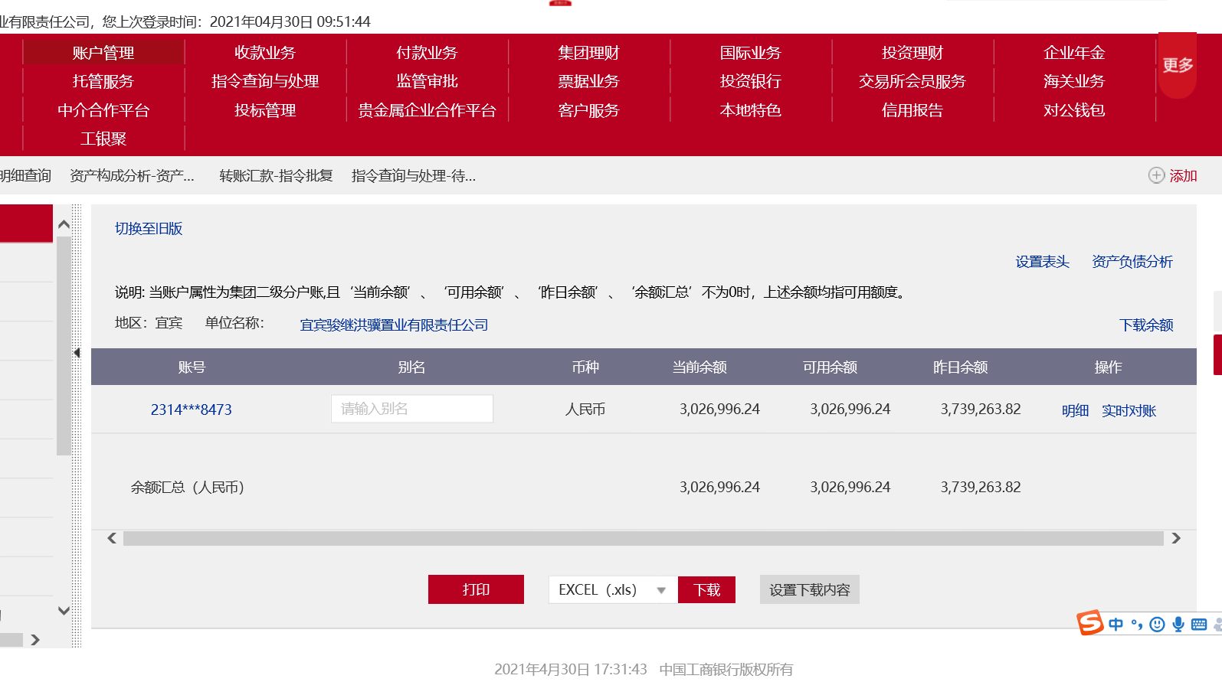

宜宾骏继建行预售资金监管账户 单位：元
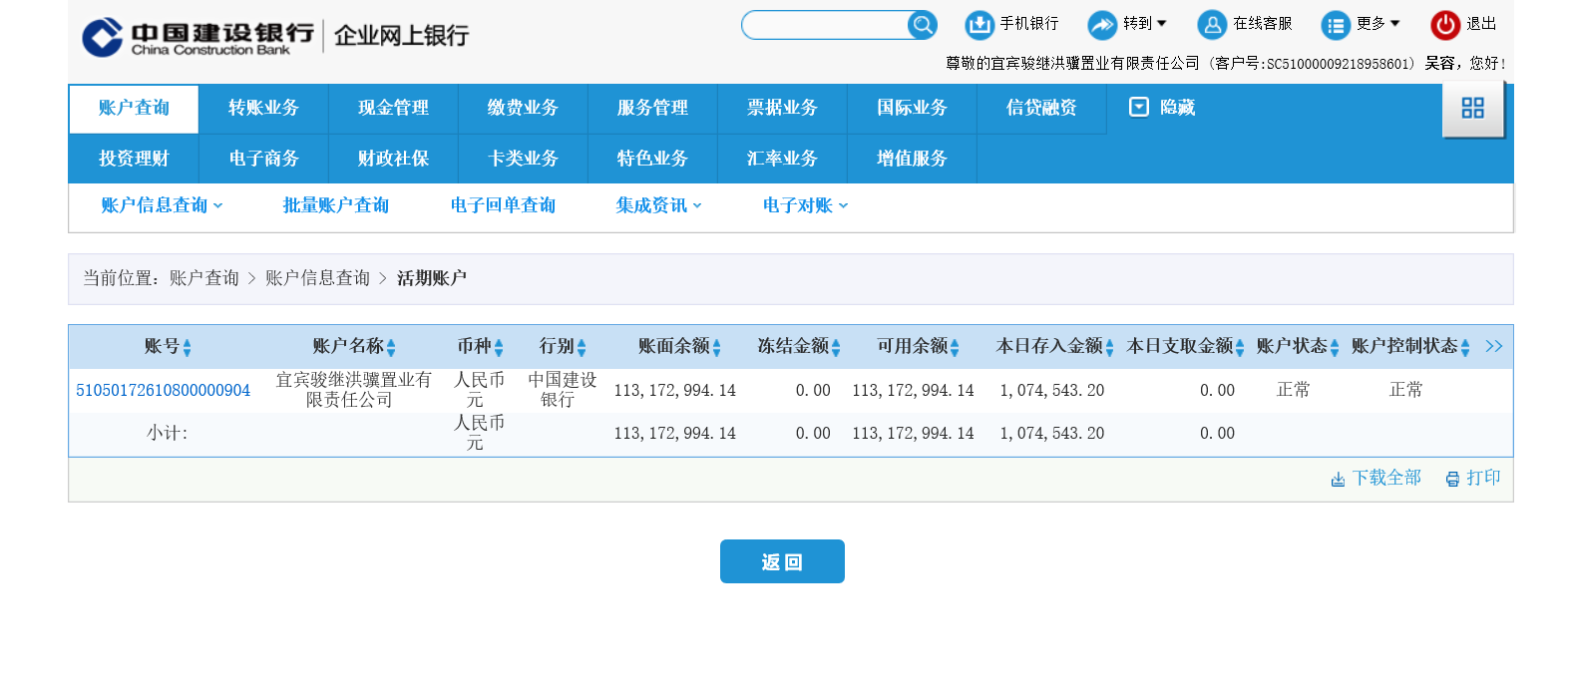

宜宾骏继农业银行 单位：元
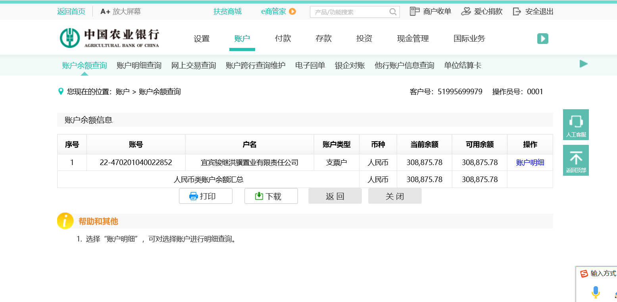

宜宾骏继建设银行 单位：元
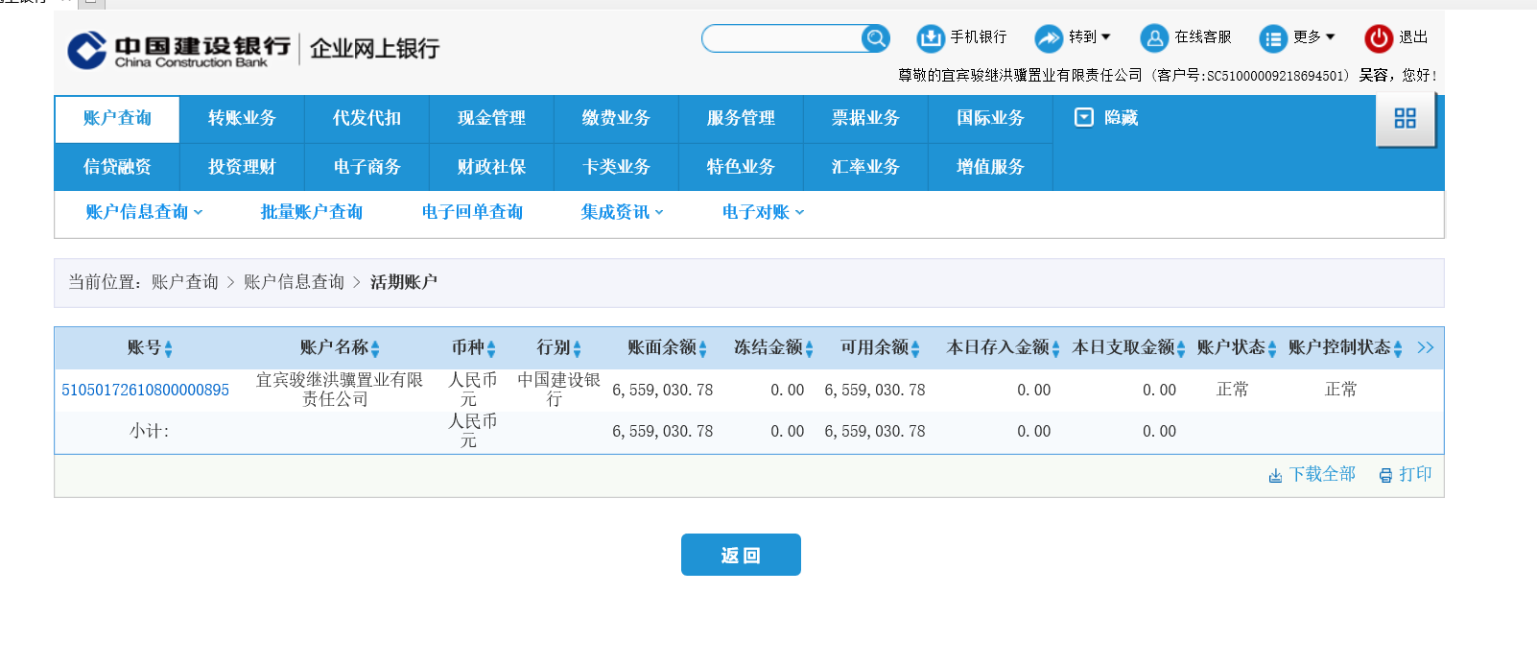

宜宾骏继中国银行 单位：元
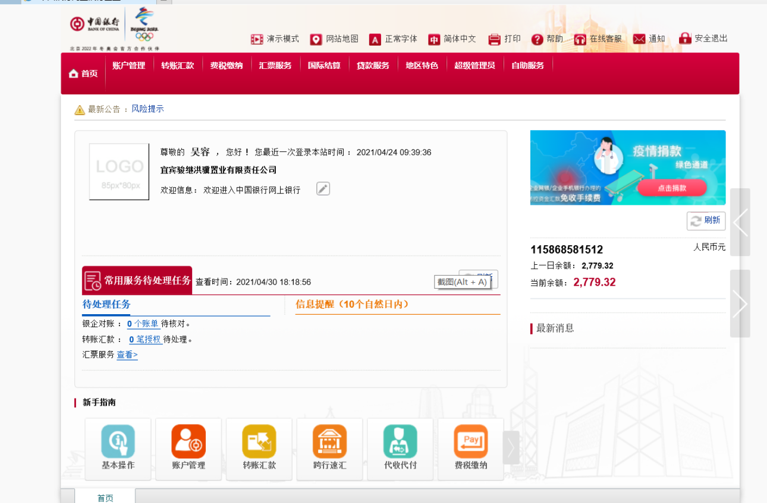

宜宾骏继中信银行 单位：元
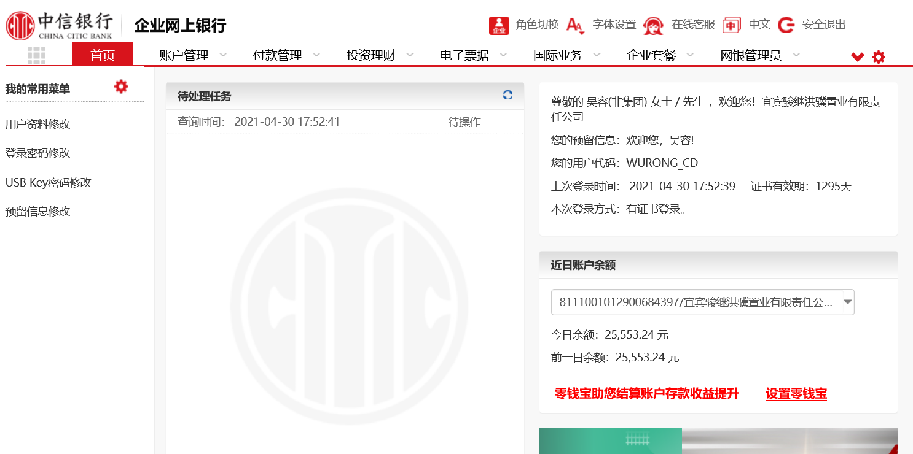

宜宾骏继中国民生银行 单位：元
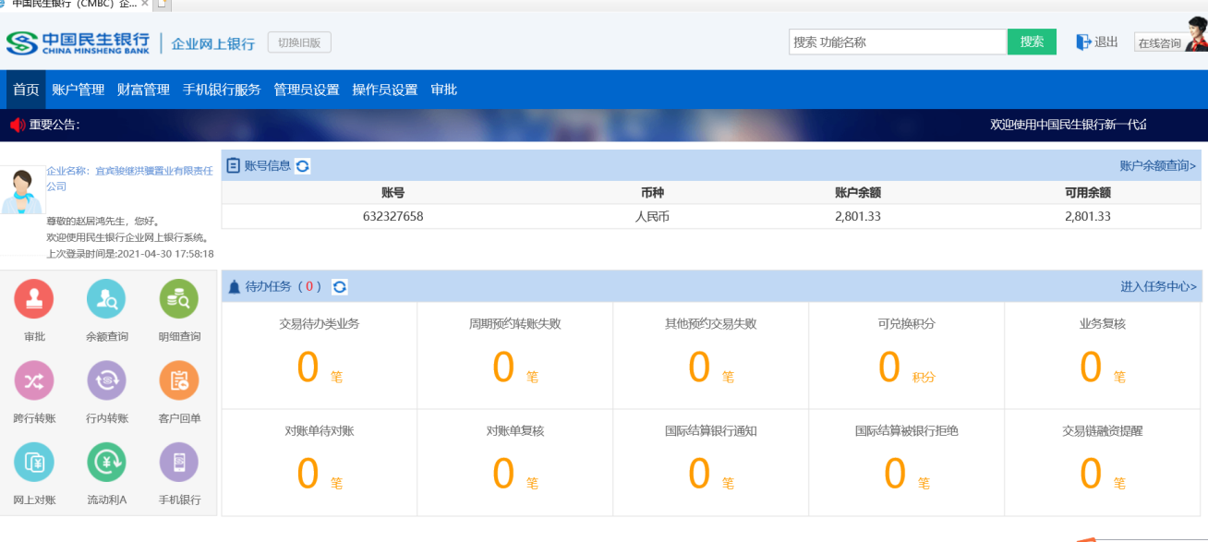

宜宾骏继招商银行 单位：元
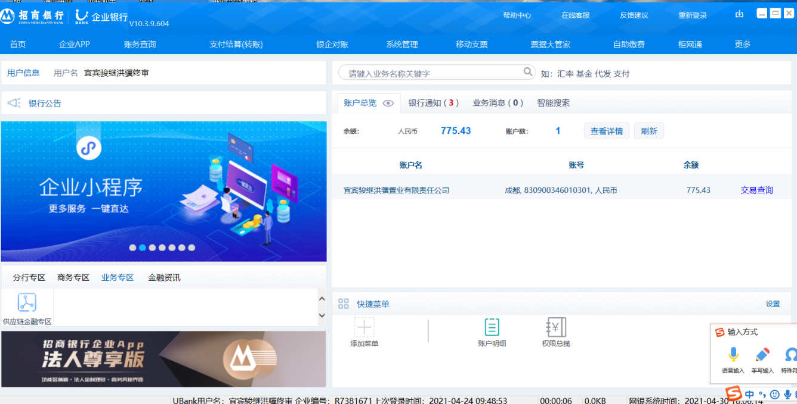

成都信茂涵中国银行 单位：元
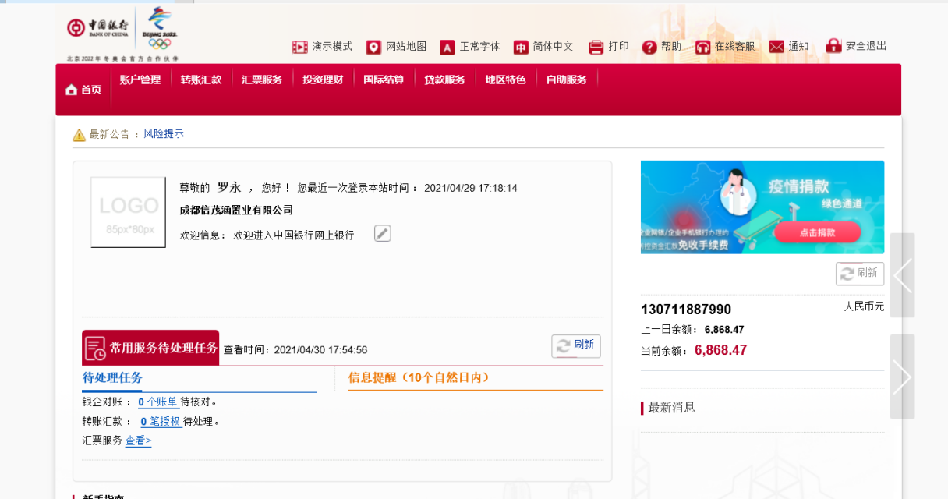

附件二：本期用印台账
日期 | 事由 | 材料 | 印鉴名称 | 用印人 | 部门
2021-4-7 | 用于合同签订 | 购房合同（24份） | 公章  法人章 | 陈兴兰 | 营销部
2021-4-7 | 用于合同签订 | 按揭贷款合同（建行）（27份） | 公章  法人章 | 陈兴兰 | 营销部
2021-4-7 | 用于合同签订 | 产品销售合同（4份） | 公章  法人章 | 谢程宜 | 人力行政部
2021-4-7 | 用于工程结算 | 工程结算协议书（6份） | 公章  法人章 | 谢程宜 | 人力行政部
2021-4-7 | 用于房屋地址说明 | 房屋地址说明（1份） | 公章 | 谢程宜 | 人力行政部
2021-4-7 | 用于备案表 | 备案表（63张） | 公章 | 陈兴兰 | 营销部
2021-4-7 | 用于变更申请 | 撤销网签合同的申请（43张） | 公章 | 陈兴兰 | 营销部
2021-4-7 | 用于应收账款转让通知书回执 | 应收账款转让通知书回执（4份） | 公章 | 潘麓西 | 财务部
2021-4-8 | 用于施工进度形象确认单 | 建设工程进度2021年3月形象进度确认单（3份） | 公章 | 谢程宜 | 人力行政部
2021-4-12 | 用于费用沟通事项（信茂涵） | 关于临时道路施工费用计入广场总投入（预计36万元）事项沟通（1份） | 公章 | 谢程宜 | 人力行政部
2021-4-14 | 用于保密协议 | 安映霞保密协议（3份） | 公章 | 谢程宜 | 人力行政部
2021-4-14 | 用于备案报表 | 备案报表（43份） | 公章 | 陈兴兰 | 营销部
2021-4-14 | 变更网签合同申请 | 变更网签合同申请（1份） | 公章 | 陈兴兰 | 营销部
2021-4-14 | 用于企业往来询证函 | 企业往来询证函（2份） | 公章 | 潘麓西 | 财务部
2021-4-14 | 用于挞定函 | 挞定函陈均、张伟（6份） | 公章 | 王安妮 | 营销部
2021-4-14 | 用于审计业务 | 审计业务资料（1份） | 公章  法人章 | 潘麓西 | 财务部
2021-4-14 | 用于租房合同 | 租房合同（4份） | 公章 | 谢程宜 | 人力行政部
2021-4-14 | 用于购房合同 | 购房合同（18份） | 公章  法人章 | 陈兴兰 | 营销部
2021-4-14 | 用于按揭贷款合同 | 按揭贷款合同（15份） | 公章  法人章 | 陈兴兰 | 营销部
2021-4-14 | 用于审计业务约定书 | 审计业务约定书（4份） | 公章 | 潘麓西 | 财务部
2021-4-21 | 用于备案表 | 备案表（63张） | 公章 | 陈兴兰 | 营销部
2021-4-21 | 用于催办函 | 客户陶天菊催办函（23张） | 公章 | 陈兴兰 | 营销部
2021-4-21 | 用于劳动合同签订 | 劳动合同、保密协议、劳动合同变更协议（3份） | 公章 | 谢程宜 | 人力行政部
2021-4-21 | 用于购房合同 | 购房合同（58份） | 合同章法人章 | 陈兴兰 | 营销部
2021-4-21 | 用于按揭贷款合同 | 按揭贷款合同（10份） | 公章  法人章 | 陈兴兰 | 营销部
2021-4-21 | 用于签订合同 | 2020年度地产年会整合推广（3份） | 公章 | 朱莉蓉 | 营销部
2021-4-21 | 用于签订合同 | 西部地区宜宾翠屏2020年9-2021年1月赛多广场大牌广告发布合同（3份） | 公章 | 朱莉蓉 | 营销部
2021-4-21 | 用于签订合同 | 西部地区宜宾项目2020年12月圣诞节业主维系活动合同（3份） | 公章 | 朱莉蓉 | 营销部
2021-4-21 | 用于签订合同 | 世茂金座·云锦项目推介服务合同（3份） | 公章 | 肖秋月 | 营销部
2021-4-21 | 用于签订合同 | 世茂金座·云锦项目推介服务合同（3份） | 公章 | 肖秋月 | 营销部
2021-4-21 | 用于签订合同 | 服务外包合同（3份） | 公章 | 肖秋月 | 营销部
2021-4-21 | 用于情况说明 | 提交宜宾市住房和城乡建设局销售金额说明（4份） | 公章 | 陈洪进 | 财务部
2021-4-21 | 用于形象进度确认单 | 建设工程进度2021年4月形象进度确认单（3份） | 公章 | 谢程宜 | 人力行政部
2021-4-23 | 用于备案表 | 备案表（23张） | 公章 | 陈兴兰 | 营销部
2021-4-23 | 用于抵押申请表 | 抵押申请表（33张） | 公章 | 陈兴兰 | 营销部
2021-4-23 | 用于网签合同变更 | 网签合同变更（23张） | 公章 | 陈兴兰 | 营销部
2021-4-23 | 用于工行开发贷资料 | 工行开发贷资料（1份） | 公章 | 陈洪进 | 财务部
2021-4-23 | 用于购房合同 | 购房合同（36份） | 合同章法人章 | 陈兴兰 | 营销部
2021-4-27 | 用于保密协议 | 保密协议、聘用通知书李珍（3份） | 公章 | 谢程宜 | 人力行政部
2021-4-27 | 用于工程费用抵房 | 债权债务抵消协议书（6份） | 公章 | 余艳 | 成本部
2021-4-27 | 用于购房合同 | 购房合同（24份） | 合同章法人章 | 陈兴兰 | 营销部
2021-4-27 | 用于按揭贷款合同 | 按揭贷款合同（29份） | 公章  法人章 | 陈兴兰 | 营销部
2021-4-27 | 用于监管账户退款申请 | 成都八建工程款退款申请（3份） | 公章 | 张武 | 工程部
2021-4-27 | 用于工程确认单 | 工程量及评估工作时间计量确认单（3份） | 公章 | 李金磊 | 工程部
2021-4-27 | 用于工程确认单 | 工作量及评估工作时间计量确认单（3份） | 公章 | 李金磊 | 工程部
2021-4-27 | 用于工程人员解锁申请 | 建设工程项目管理人员解锁申请表（24份） | 公章 | 李金磊 | 工程部
2021-4-27 | 用于增加U盾 | 工行增加U盾（1份） | 公章财务章法人章 | 潘麓西 | 财务部
2021-4-27 | 用于商票权限修改 | 工行商票权限修改（1份） | 公章财务章法人章 | 潘麓西 | 财务部
2021-4-27 | 用于普通发票 | 发票用印（1份） | 发票章 | 潘麓西 | 财务部
2021-4-27 | 用于备案表 | 备案表（43份） | 公章 | 陈兴兰 | 营销部
2021-4-27 | 用于抵押申请表 | 预抵申请表（32份） | 公章 | 陈兴兰 | 营销部
2021-4-27 | 用于提交资料给中航信托 | 成都信茂涵基础资料（1份） | 公章 | 潘麓西 | 财务部
2021-4-27 | 用于提交资料给中航信托 | 宜宾骏继基础资料（1份） | 公章 | 潘麓西 | 财务部
2021-4-27 | 用于对账单 | 成都银行对账单（1份） | 公章 | 潘麓西 | 财务部
2021-4-27 | 用于统计台账 | 房地产开发项目统计台账（3份） | 公章 | 谢程宜 | 人力行政部
2021-4-28 | 用于增加U盾 | U盾多级组合申请书（1份） | 财务章  法人章 | 陈洪进 | 财务部
2021-4-28 | 用于劳动合同签订 | （程丹）劳动合同、保密协议（3份） | 公章 | 谢程宜 | 人力行政部
2021-4-28 | 用于合同签订 | 全民营销及老带新推介服务合同（4份） | 公章 | 肖秋月 | 营销部
2021-4-28 | 用于购房合同 | 购房合同（6份） | 合同章法人章 | 陈兴兰 | 营销部

附件三：本期合同签约台账
用印日期 | 客户名称 | 合同名称 | 份数 | 经办人 | 部门
2021-4-7 | 王光伦/罗敏 | 购房合同 | 6 | 陈兴兰 | 营销部
2021-4-7 | 黄玉平/刘燕洪 | 购房合同 | 6 | 陈兴兰 | 营销部
2021-4-7 | 李凤梅 | 购房合同 | 6 | 陈兴兰 | 营销部
2021-4-7 | 黄盛艳/马林 | 购房合同 | 6 | 陈兴兰 | 营销部
2021-4-7 | 王光伦/罗敏 | 按揭贷款合同（工行） | 3 | 陈兴兰 | 营销部
2021-4-7 | 黄敏/周子棋 | 按揭贷款合同（建行） | 3 | 陈兴兰 | 营销部
2021-4-7 | 刘涛/周勤 | 按揭贷款合同（建行） | 3 | 陈兴兰 | 营销部
2021-4-7 | 李定云/邓远根 | 按揭贷款合同（建行） | 3 | 陈兴兰 | 营销部
2021-4-7 | 欧汝林/龚方平 | 按揭贷款合同（建行） | 3 | 陈兴兰 | 营销部
2021-4-7 | 叶洪燕/叶洪敏 | 按揭贷款合同（建行） | 3 | 陈兴兰 | 营销部
2021-4-7 | 张付元 | 按揭贷款合同（建行） | 3 | 陈兴兰 | 营销部
2021-4-7 | 郭万理 | 按揭贷款合同（建行） | 3 | 陈兴兰 | 营销部
2021-4-7 | 唐永江/李清连 | 按揭贷款合同（建行） | 3 | 陈兴兰 | 营销部
2021-4-7 | 成都华信智诚  科技有限公司 | 产品销售合同 | 4 | 谢程宜 | 行政人事部
2021-4-7 | 四川天府辰安  建设公司有限公司 | 工程结算协议书 | 6 | 余艳 | 成本部
2021-4-14 |  | 租房合同 | 4 | 谢程宜 | 行政人事部
2021-4-14 | 唐圣力/刘燕 | 购房合同 | 6 | 陈兴兰 | 营销部
2021-4-14 | 陶天菊 | 购房合同 | 6 | 陈兴兰 | 营销部
2021-4-14 | 梁运香 | 购房合同 | 6 | 陈兴兰 | 营销部
2021-4-14 | 唐圣力/刘燕 | 按揭贷款合同（工行） | 3 | 陈兴兰 | 营销部
2021-4-14 | 陈丹 | 按揭贷款合同（建行） | 3 | 陈兴兰 | 营销部
2021-4-14 | 刘玉月/张健 | 按揭贷款合同（建行） | 3 | 陈兴兰 | 营销部
2021-4-14 | 叶江红/肖伍阳 | 按揭贷款合同（建行） | 3 | 陈兴兰 | 营销部
2021-4-14 | 黄玉平/刘燕洪 | 按揭贷款合同（建行） | 3 | 陈兴兰 | 营销部
2021-4-14 | 四川天华会计师  事务所有限公司 | 审计业务约定书 | 4 | 潘麓西 | 财务部
2021-4-21 | 夏巧、曾琳晴 | 劳动合同、保密协议、  劳动合同变更协议 | 13 | 谢程宜 | 行政人事部
2021-4-21 | 王怀仪/李雨秀 | 购房合同 | 6 | 陈兴兰 | 营销部
2021-4-21 | 刘盛芳/徐兴兵 | 购房合同 | 6 | 陈兴兰 | 营销部
2021-4-21 | 巫秋松 | 购房合同 | 6 | 陈兴兰 | 营销部
2021-4-21 | 艾书聪/孙存然 | 购房合同 | 6 | 陈兴兰 | 营销部
2021-4-21 | 刘强 | 购房合同 | 6 | 陈兴兰 | 营销部
2021-4-21 | 罗杰/李祥明 | 购房合同 | 4 | 陈兴兰 | 营销部
2021-4-21 | 蒋武荣/肖春红 | 购房合同 | 6 | 陈兴兰 | 营销部
2021-4-21 | 李刚/郑敏 | 购房合同 | 6 | 陈兴兰 | 营销部
2021-4-21 | 熊光全 | 购房合同 | 6 | 陈兴兰 | 营销部
2021-4-21 | 陈跃蓉 | 购房合同 | 6 | 陈兴兰 | 营销部
2021-4-21 | 刘强 | 按揭贷款合同（工行） | 3 | 陈兴兰 | 营销部
2021-4-21 | 陈芳 | 按揭贷款合同（建行） | 3 | 陈兴兰 | 营销部
2021-4-21 | 熊光全 | 按揭贷款合同（兴业银行） | 4 | 陈兴兰 | 营销部
2021-4-21 | 宜宾创享网络  科技有限责任公司 | 2020年度地产年会整合推广 | 3 | 朱莉蓉 | 营销部
2021-4-21 | 四川嘉利斯广告  传媒有限责任公司 | 西部地区宜宾翠屏2020年9-2021年1月赛多  广场大牌广告发布合同 | 3 | 朱莉蓉 | 营销部
2021-4-21 | 内江市和邦广告有限公司 | 西部地区宜宾项目2020年12月圣诞节业主维系活动合同 | 3 | 朱莉蓉 | 营销部
2021-4-21 | 世茂金座·云锦  项目推介服务合同 | 世茂金座·云锦项目  推介服务合同 | 3 | 肖秋月 | 营销部
2021-4-21 | 上海家和  信息技术有限公司 | 世茂金座·云锦项目  推介服务合同 | 3 | 肖秋月 | 营销部
2021-4-21 | 四川方胜  人力资源服务有限公司 | 服务外包合同 | 3 | 肖秋月 | 营销部
2021-4-23 | 张娇/吕游 | 购房合同 | 6 | 陈兴兰 | 营销部
2021-4-23 | 何宣萱 | 购房合同 | 8 | 陈兴兰 | 营销部
2021-4-23 | 江仕蓉 | 购房合同 | 4 | 陈兴兰 | 营销部
2021-4-23 | 韩佳丽 | 购房合同 | 6 | 陈兴兰 | 营销部
2021-4-23 | 陈芳 | 购房合同 | 6 | 陈兴兰 | 营销部
2021-4-23 | 郑均伟 | 购房合同 | 6 | 陈兴兰 | 营销部
2021-4-27 | 李珍 | 保密协议、聘用通知书 | 3 | 谢程宜 | 行政人事部
2021-4-27 | 四川天府辰安  建设工程有限公司、  资阳乾泰置业有限公司 | 债权债务抵消协议书 | 6 | 余艳 | 成本部
2021-4-27 | 赵航昭/廖茂华 | 购房合同 | 6 | 陈兴兰 | 营销部
2021-4-27 | 王玲 | 购房合同 | 6 | 陈兴兰 | 营销部
2021-4-27 | 周贵珍/罗兴恒 | 购房合同 | 6 | 陈兴兰 | 营销部
2021-4-27 | 汤莉 | 购房合同 | 6 | 陈兴兰 | 营销部
2021-4-27 | 蒋武荣/肖春红 | 按揭贷款合同（建行） | 3 | 陈兴兰 | 营销部
2021-4-27 | 王怀仪/李雨秀 | 按揭贷款合同（建行） | 3 | 陈兴兰 | 营销部
2021-4-27 | 李刚/郑敏 | 按揭贷款合同（建行） | 3 | 陈兴兰 | 营销部
2021-4-27 | 梁运香 | 按揭贷款合同（工行） | 3 | 陈兴兰 | 营销部
2021-4-27 | 周贵珍/罗兴恒 | 按揭贷款合同（公积金） | 4 | 陈兴兰 | 营销部
2021-4-27 | 何宣萱 | 按揭贷款合同（公积金） | 4 | 陈兴兰 | 营销部
2021-4-27 | 张娇/吕游 | 按揭贷款合同（建行） | 3 | 陈兴兰 | 营销部
2021-4-27 | 陈跃蓉 | 按揭贷款合同（建行） | 3 | 陈兴兰 | 营销部
2021-4-27 | 艾书聪/孙存然 | 按揭贷款合同（建行） | 3 | 陈兴兰 | 营销部
2021-4-28 | 程丹 | 劳动合同、保密协议 | 3 | 谢程宜 | 行政人事部
2021-4-28 | 上海卓迎信息  技术有限公司 | 全民营销及老带新推介服务合同 | 4 | 肖秋月 | 营销部
2021-4-28 | 朱华均/张利 | 购房合同 | 6 | 陈兴兰 | 营销部

附件四：项目销售回款统计表
序号 | 楼号 | 房号 | 客户姓名 | 面积（㎡） | 备案价（元） | 合同价（元） | 已收金额（元） | 未收金额（元） | 销售状态
1 | 1#楼 | 1001 | 杨滨瑞 | 96.21 | 839,999.00 | 839,999.00 | 839,999.00 | 0.00 | 签约
2 | 1#楼 | 1002 | 唐小莎 | 107.24 | 943,015.00 | 943,015.00 | 943,015.00 | 0.00 | 签约
3 | 1#楼 | 1003 | 蔡昊 | 96.21 | 813,931.00 | 813,931.00 | 813,931.00 | 0.00 | 签约
4 | 1#楼 | 1004 | 杨春 | 96.21 | 799,966.00 | 799,966.00 | 579,966.00 | 220,000.00 | 签约
5 | 1#楼 | 1005 | 段艾林 | 107.26 | 948,667.00 | 948,667.00 | 948,667.00 | 0.00 | 签约
6 | 1#楼 | 1006 | 张富莲 | 95.72 | 801,818.00 | 801,818.00 | 801,818.00 | 0.00 | 签约
7 | 1#楼 | 101 | 胡亚平 | 96.14 | 836,623.00 | 836,623.00 | 836,623.00 | 0.00 | 签约
8 | 1#楼 | 102 | 李鸿斌 | 107.24 | 923,888.00 | 923,888.00 | 923,888.00 | 0.00 | 签约
9 | 1#楼 | 103 | 陈高辉 | 95.77 | 821,256.00 | 821,256.00 | 821,256.00 | 0.00 | 签约
10 | 1#楼 | 104 | 陈环 | 95.77 | 822,185.00 | 822,185.00 | 822,185.00 | 0.00 | 签约
11 | 1#楼 | 105 | 曾启兰 | 107.26 | 946,393.00 | 946,393.00 | 946,393.00 | 0.00 | 签约
12 | 1#楼 | 1101 | 龙启琼 | 96.21 | 841,486.00 | 841,486.00 | 841,486.00 | 0.00 | 签约
13 | 1#楼 | 1102 | 杨义 | 107.24 | 945,204.00 | 945,204.00 | 645,204.00 | 300,000.00 | 签约
14 | 1#楼 | 1103 | 王小玲 | 96.21 | 829,704.00 | 829,704.00 | 829,704.00 | 0.00 | 签约
15 | 1#楼 | 1104 | 张喜军 | 96.21 | 806,885.00 | 806,885.00 | 806,885.00 | 0.00 | 签约
16 | 1#楼 | 1105 | 梁润宇 | 107.26 | 952,857.00 | 952,857.00 | 952,857.00 | 0.00 | 签约
17 | 1#楼 | 1106 | 徐治亮 | 95.72 | 802,746.00 | 802,746.00 | 162,746.00 | 640,000.00 | 签约
18 | 1#楼 | 1201 | 李丽玲 | 96.21 | 841,680.00 | 841,680.00 | 841,680.00 | 0.00 | 签约
19 | 1#楼 | 1202 | 曾涛 | 107.24 | 947,393.00 | 947,393.00 | 947,393.00 | 0.00 | 签约
20 | 1#楼 | 1203 | 郑强 | 96.21 | 831,668.00 | 831,668.00 | 831,668.00 | 0.00 | 签约
21 | 1#楼 | 1204 | 王朝容 | 96.21 | 808,164.00 | 808,164.00 | 808,164.00 | 0.00 | 签约
22 | 1#楼 | 1205 | 何岳 | 107.26 | 953,045.00 | 953,045.00 | 953,045.00 | 0.00 | 签约
23 | 1#楼 | 1206 | 杨斌 | 95.72 | 839,075.00 | 839,075.00 | 839,075.00 | 0.00 | 签约
24 | 1#楼 | 1301 | 李明燕 | 96.21 | 843,606.00 | 843,606.00 | 843,606.00 | 0.00 | 签约
25 | 1#楼 | 1302 | 曾光 | 107.24 | 949,582.00 | 949,582.00 | 949,582.00 | 0.00 | 签约
26 | 1#楼 | 1303 | 胡云贵 | 96.21 | 832,831.00 | 832,831.00 | 472,831.00 | 360,000.00 | 签约
27 | 1#楼 | 1304 | 唐龙艳 | 96.21 | 799,704.00 | 799,704.00 | 799,704.00 | 0.00 | 签约
28 | 1#楼 | 1305 | 郭云锋 | 107.26 | 961,888.00 | 961,888.00 | 961,888.00 | 0.00 | 签约
29 | 1#楼 | 1306 | 陈豪龙 | 95.72 | 841,028.00 | 841,028.00 | 541,028.00 | 300,000.00 | 签约
30 | 1#楼 | 1402 | 刘林 | 107.24 | 987,071.00 | 987,071.00 | 987,071.00 | 0.00 | 签约
31 | 1#楼 | 1403 | 黄世强 | 96.21 | 813,888.00 | 813,888.00 | 813,888.00 | 0.00 | 签约
32 | 1#楼 | 1404 | 魏发红 | 96.21 | 807,021.00 | 807,021.00 | 807,021.00 | 0.00 | 签约
33 | 1#楼 | 1501 | 罗帮华 | 96.21 | 849,340.00 | 849,340.00 | 849,340.00 | 0.00 | 签约
34 | 1#楼 | 1502 | 徐庆 | 107.24 | 953,959.00 | 953,959.00 | 953,959.00 | 0.00 | 签约
35 | 1#楼 | 1503 | 李自华 | 96.21 | 828,835.00 | 828,835.00 | 828,835.00 | 0.00 | 签约
36 | 1#楼 | 1504 | 蒲义才 | 96.21 | 804,582.00 | 804,582.00 | 804,582.00 | 0.00 | 签约
37 | 1#楼 | 1505 | 韩金标 | 107.26 | 965,000.00 | 965,000.00 | 965,000.00 | 0.00 | 签约
38 | 1#楼 | 1506 | 黄香敏 | 95.72 | 844,936.00 | 844,936.00 | 844,936.00 | 0.00 | 签约
39 | 1#楼 | 1601 | 瞿文义 | 96.21 | 851,305.00 | 851,305.00 | 851,305.00 | 0.00 | 签约
40 | 1#楼 | 1602 | 杨仕海 | 107.24 | 956,148.00 | 956,148.00 | 956,148.00 | 0.00 | 签约
41 | 1#楼 | 1603 | 甘平芬 | 96.21 | 838,888.00 | 838,888.00 | 838,888.00 | 0.00 | 签约
42 | 1#楼 | 1604 | 王斌 | 96.21 | 810,700.00 | 810,700.00 | 810,700.00 | 0.00 | 签约
43 | 1#楼 | 1605 | 郑晓萍 | 107.26 | 961,802.00 | 961,802.00 | 961,802.00 | 0.00 | 签约
44 | 1#楼 | 1606 | 刘雪林 | 95.72 | 846,890.00 | 846,890.00 | 846,890.00 | 0.00 | 签约
45 | 1#楼 | 1701 | 田明建 | 96.21 | 855,267.00 | 855,267.00 | 855,267.00 | 0.00 | 签约
46 | 1#楼 | 1702 | 任家妹 | 107.24 | 958,000.00 | 958,000.00 | 958,000.00 | 0.00 | 签约
47 | 1#楼 | 1703 | 王涛 | 96.21 | 839,998.00 | 839,998.00 | 839,998.00 | 0.00 | 签约
48 | 1#楼 | 1704 | 张标元 | 96.21 | 816,035.00 | 816,035.00 | 816,035.00 | 0.00 | 签约
49 | 1#楼 | 1705 | 雷燕琼 | 107.26 | 962,888.00 | 962,888.00 | 962,888.00 | 0.00 | 签约
50 | 1#楼 | 1705 | 胡明 | 107.26 | 962,888.00 | 962,888.00 | 0.00 | -292,888.00 | 签约
51 | 1#楼 | 1706 | 陈周 | 95.72 | 810,188.00 | 810,188.00 | 510,188.00 | 300,000.00 | 签约
52 | 1#楼 | 1802 | 马秋红 | 107.24 | 953,770.00 | 953,770.00 | 953,770.00 | 0.00 | 签约
53 | 1#楼 | 1803 | 李定云 | 96.21 | 779,301.00 | 779,301.00 | 779,301.00 | 0.00 | 签约
54 | 1#楼 | 1804 | 汪闵 | 96.21 | 804,000.00 | 804,000.00 | 804,000.00 | 0.00 | 签约
55 | 1#楼 | 1805 | 徐欣 | 107.26 | 963,195.00 | 963,195.00 | 963,195.00 | 0.00 | 签约
56 | 1#楼 | 1901 | 向琴 | 96.21 | 857,195.00 | 857,195.00 | 857,195.00 | 0.00 | 签约
57 | 1#楼 | 1902 | 聂彬 | 107.24 | 962,714.00 | 962,714.00 | 662,714.00 | 300,000.00 | 签约
58 | 1#楼 | 1903 | 李智 | 96.21 | 816,988.00 | 816,988.00 | 816,988.00 | 0.00 | 签约
59 | 1#楼 | 1904 | 宋丽芳 | 96.21 | 813,700.00 | 813,700.00 | 813,700.00 | 0.00 | 签约
60 | 1#楼 | 1905 | 廖修荣 | 107.26 | 911,710.00 | 911,710.00 | 911,710.00 | 0.00 | 签约
61 | 1#楼 | 1906 | 谢强 | 95.72 | 852,751.00 | 852,751.00 | 352,751.00 | 500,000.00 | 签约
62 | 1#楼 | 2002 | 张敏 | 107.24 | 964,904.00 | 964,904.00 | 664,904.00 | 300,000.00 | 签约
63 | 1#楼 | 2003 | 程德勇 | 96.21 | 838,456.00 | 838,456.00 | 838,456.00 | 0.00 | 签约
64 | 1#楼 | 2004 | 曹旭 | 96.21 | 819,010.00 | 819,010.00 | 819,010.00 | 0.00 | 签约
65 | 1#楼 | 2005 | 屈雪莲 | 107.26 | 968,000.00 | 968,000.00 | 968,000.00 | 0.00 | 签约
66 | 1#楼 | 202 | 周兴刚 | 107.24 | 920,978.00 | 920,978.00 | 920,978.00 | 0.00 | 签约
67 | 1#楼 | 204 | 田玉英 | 96.21 | 797,104.00 | 797,104.00 | 797,104.00 | 0.00 | 签约
68 | 1#楼 | 2101 | 黄生桃 | 96.21 | 815,128.00 | 815,128.00 | 815,128.00 | 0.00 | 签约
69 | 1#楼 | 2102 | 吴静 | 107.24 | 962,714.00 | 962,714.00 | 962,714.00 | 0.00 | 签约
70 | 1#楼 | 2103 | 曾先翠 | 96.21 | 820,778.00 | 820,778.00 | 820,778.00 | 0.00 | 签约
71 | 1#楼 | 2104 | 高代荣 | 96.21 | 818,999.00 | 818,999.00 | 638,999.00 | 180,000.00 | 签约
72 | 1#楼 | 2105 | 文国其 | 107.26 | 964,100.00 | 964,100.00 | 964,100.00 | 0.00 | 签约
73 | 1#楼 | 2106 | 何军 | 95.72 | 852,751.00 | 852,751.00 | 852,751.00 | 0.00 | 签约
74 | 1#楼 | 2201 | 王成宾 | 96.21 | 819,321.00 | 819,321.00 | 819,321.00 | 0.00 | 签约
75 | 1#楼 | 2202 | 杨丽平 | 107.24 | 960,525.00 | 960,525.00 | 960,525.00 | 0.00 | 签约
76 | 1#楼 | 2203 | 邱维 | 96.21 | 811,800.00 | 811,800.00 | 811,800.00 | 0.00 | 签约
77 | 1#楼 | 2204 | 胡小芬 | 96.21 | 805,000.00 | 805,000.00 | 805,000.00 | 0.00 | 签约
78 | 1#楼 | 2205 | 吴萍 | 107.26 | 968,181.00 | 968,181.00 | 668,181.00 | 300,000.00 | 签约
79 | 1#楼 | 2206 | 张清容 | 95.72 | 806,000.00 | 806,000.00 | 806,000.00 | 0.00 | 签约
80 | 1#楼 | 2301 | 唐圣力 | 96.21 | 806,000.00 | 806,000.00 | 806,000.00 | 0.00 | 签约
81 | 1#楼 | 2302 | 唐益英 | 107.24 | 958,337.00 | 958,337.00 | 958,337.00 | 0.00 | 签约
82 | 1#楼 | 2303 | 杨锋 | 96.21 | 841,486.00 | 841,486.00 | 841,486.00 | 0.00 | 签约
83 | 1#楼 | 2304 | 谢廷洪 | 96.21 | 807,999.00 | 807,999.00 | 807,999.00 | 0.00 | 签约
84 | 1#楼 | 2305 | 郭丽红 | 107.26 | 965,992.00 | 965,992.00 | 965,992.00 | 0.00 | 签约
85 | 1#楼 | 2306 | 范绍东 | 95.72 | 809,078.00 | 809,078.00 | 809,078.00 | 0.00 | 签约
86 | 1#楼 | 2402 | 袁蔚 | 107.24 | 943,015.00 | 943,015.00 | 943,015.00 | 0.00 | 签约
87 | 1#楼 | 2403 | 沈杰 | 96.21 | 809,782.00 | 809,782.00 | 809,782.00 | 0.00 | 签约
88 | 1#楼 | 2403 | 吴小萍 | 96.21 | 799,886.00 | 799,886.00 | 0.00 | -249,886.00 | 签约
89 | 1#楼 | 2404 | 魏继林 | 96.21 | 809,006.00 | 809,006.00 | 809,006.00 | 0.00 | 签约
90 | 1#楼 | 2405 | 付兴正 | 107.26 | 955,778.00 | 955,778.00 | 955,778.00 | 0.00 | 签约
91 | 1#楼 | 2501 | 王银祥 | 96.21 | 849,341.00 | 849,341.00 | 849,341.00 | 0.00 | 签约
92 | 1#楼 | 2502 | 沈才贵 | 107.24 | 953,959.00 | 953,959.00 | 953,959.00 | 0.00 | 签约
93 | 1#楼 | 2503 | 陶智兰 | 96.21 | 815,558.00 | 815,558.00 | 745,558.00 | 70,000.00 | 签约
94 | 1#楼 | 2504 | 魏发兰 | 96.21 | 816,936.00 | 816,936.00 | 816,936.00 | 0.00 | 签约
95 | 1#楼 | 2505 | 江洪彬 | 107.26 | 960,000.00 | 960,000.00 | 960,000.00 | 0.00 | 签约
96 | 1#楼 | 2601 | 刘盛芳 | 96.21 | 801,441.00 | 801,441.00 | 801,441.00 | 0.00 | 签约
97 | 1#楼 | 2602 | 黄傲 | 107.24 | 951,770.00 | 951,770.00 | 951,770.00 | 0.00 | 签约
98 | 1#楼 | 2603 | 胡国俊 | 96.21 | 835,598.00 | 835,598.00 | 835,598.00 | 0.00 | 签约
99 | 1#楼 | 2604 | 李洪波 | 96.21 | 810,760.00 | 810,760.00 | 810,760.00 | 0.00 | 签约
100 | 1#楼 | 2605 | 周利 | 107.26 | 957,424.00 | 957,424.00 | 957,424.00 | 0.00 | 签约
101 | 1#楼 | 2606 | 陶天菊 | 95.72 | 800,088.00 | 800,088.00 | 500,088.00 | 300,000.00 | 签约
102 | 1#楼 | 2702 | 张应山 | 107.24 | 949,582.00 | 949,582.00 | 949,582.00 | 0.00 | 签约
103 | 1#楼 | 2703 | 吕守操 | 96.21 | 833,631.00 | 833,631.00 | 833,631.00 | 0.00 | 签约
104 | 1#楼 | 2704 | 胡洪高 | 96.21 | 767,396.00 | 767,396.00 | 767,396.00 | 0.00 | 签约
105 | 1#楼 | 2705 | 陈雪琴 | 107.26 | 956,888.00 | 956,888.00 | 956,888.00 | 0.00 | 签约
106 | 1#楼 | 2801 | 黄敏 | 96.21 | 801,666.00 | 801,666.00 | 801,666.00 | 0.00 | 签约
107 | 1#楼 | 2802 | 王帅 | 107.24 | 947,393.00 | 947,393.00 | 947,393.00 | 0.00 | 签约
108 | 1#楼 | 2803 | 熊思渊 | 96.21 | 807,415.00 | 807,415.00 | 807,415.00 | 0.00 | 签约
109 | 1#楼 | 2804 | 巫秋松 | 96.21 | 797,803.00 | 797,803.00 | 247,803.00 | 550,000.00 | 签约
110 | 1#楼 | 2805 | 刘汉东 | 107.26 | 953,045.00 | 953,045.00 | 953,045.00 | 0.00 | 签约
111 | 1#楼 | 2902 | 曹兴 | 107.24 | 942,204.00 | 942,204.00 | 942,204.00 | 0.00 | 签约
112 | 1#楼 | 2903 | 李文薇 | 96.21 | 818,923.00 | 818,923.00 | 248,923.00 | 570,000.00 | 签约
113 | 1#楼 | 2904 | 王璟 | 96.21 | 765,548.00 | 765,548.00 | 765,548.00 | 0.00 | 签约
114 | 1#楼 | 2905 | 雷建华 | 107.26 | 949,888.00 | 949,888.00 | 949,888.00 | 0.00 | 签约
115 | 1#楼 | 3001 | 杨进 | 96.21 | 798,822.00 | 798,822.00 | 548,822.00 | 250,000.00 | 签约
116 | 1#楼 | 3002 | 明昆友 | 107.24 | 939,732.00 | 939,732.00 | 939,732.00 | 0.00 | 签约
117 | 1#楼 | 3003 | 曾学峰 | 96.21 | 820,792.00 | 820,792.00 | 820,792.00 | 0.00 | 签约
118 | 1#楼 | 3005 | 何泽彬 | 107.26 | 955,800.00 | 955,800.00 | 955,800.00 | 0.00 | 签约
119 | 1#楼 | 305 | 蒋武荣 | 107.26 | 899,999.00 | 899,999.00 | 899,999.00 | 0.00 | 签约
120 | 1#楼 | 3102 | 罗友香 | 107.24 | 946,060.00 | 946,060.00 | 946,060.00 | 0.00 | 签约
121 | 1#楼 | 3103 | 余春林 | 96.21 | 810,000.00 | 810,000.00 | 810,000.00 | 0.00 | 签约
122 | 1#楼 | 3105 | 李德志 | 107.26 | 959,770.00 | 959,770.00 | 959,770.00 | 0.00 | 签约
123 | 1#楼 | 3202 | 牟英 | 107.24 | 930,789.00 | 930,789.00 | 930,789.00 | 0.00 | 签约
124 | 1#楼 | 3203 | 张启汇 | 96.21 | 811,136.00 | 811,136.00 | 311,136.00 | 500,000.00 | 签约
125 | 1#楼 | 3204 | 佐永秋 | 96.21 | 805,110.00 | 805,110.00 | 805,110.00 | 0.00 | 签约
126 | 1#楼 | 3205 | 文兴英 | 107.26 | 955,966.00 | 955,966.00 | 955,966.00 | 0.00 | 签约
127 | 1#楼 | 3302 | 陈群 | 107.24 | 922,317.00 | 922,317.00 | 922,317.00 | 0.00 | 签约
128 | 1#楼 | 3303 | 罗锦平 | 96.21 | 800,000.00 | 800,000.00 | 800,000.00 | 0.00 | 签约
129 | 1#楼 | 3304 | 程英 | 96.21 | 796,000.00 | 796,000.00 | 796,000.00 | 0.00 | 签约
130 | 1#楼 | 3305 | 刘娇 | 107.26 | 930,965.00 | 930,965.00 | 930,965.00 | 0.00 | 签约
131 | 1#楼 | 3402 | 周祥珍 | 107.24 | 917,845.00 | 917,845.00 | 917,845.00 | 0.00 | 签约
132 | 1#楼 | 3403 | 周其兰 | 96.21 | 805,159.00 | 805,159.00 | 805,159.00 | 0.00 | 签约
133 | 1#楼 | 3405 | 周雪峰 | 107.26 | 922,888.00 | 922,888.00 | 922,888.00 | 0.00 | 签约
134 | 1#楼 | 3406 | 唐流东 | 95.72 | 812,701.00 | 812,701.00 | 812,701.00 | 0.00 | 签约
135 | 1#楼 | 405 | 张娇 | 107.26 | 889,000.00 | 889,000.00 | 889,000.00 | 0.00 | 签约
136 | 1#楼 | 501 | 刘原洁 | 96.21 | 831,704.00 | 831,704.00 | 831,704.00 | 0.00 | 签约
137 | 1#楼 | 502 | 罗杰 | 107.24 | 934,072.00 | 934,072.00 | 0.00 | -620,000.00 | 签约
138 | 1#楼 | 503 | 黄慧 | 96.21 | 800,655.00 | 800,655.00 | 500,655.00 | 300,000.00 | 签约
139 | 1#楼 | 504 | 古大英 | 96.21 | 806,134.00 | 806,134.00 | 806,134.00 | 0.00 | 签约
140 | 1#楼 | 505 | 郑凯文 | 107.26 | 882,750.00 | 882,750.00 | 882,750.00 | 0.00 | 签约
141 | 1#楼 | 506 | 李运宏 | 95.72 | 825,399.00 | 825,399.00 | 825,399.00 | 0.00 | 签约
142 | 1#楼 | 601 | 曹科 | 96.21 | 830,130.00 | 830,130.00 | 830,130.00 | 0.00 | 签约
143 | 1#楼 | 602 | 江克慧 | 107.24 | 934,261.00 | 934,261.00 | 934,261.00 | 0.00 | 签约
144 | 1#楼 | 603 | 刘治雄 | 96.21 | 819,885.00 | 819,885.00 | 819,885.00 | 0.00 | 签约
145 | 1#楼 | 604 | 胡甜 | 96.21 | 795,746.00 | 795,746.00 | 795,746.00 | 0.00 | 签约
146 | 1#楼 | 605 | 王怀仪 | 107.26 | 907,533.00 | 907,533.00 | 907,533.00 | 0.00 | 签约
147 | 1#楼 | 606 | 李俊 | 95.72 | 827,353.00 | 827,353.00 | 827,353.00 | 0.00 | 签约
148 | 1#楼 | 701 | 杨柳 | 96.21 | 833,631.00 | 833,631.00 | 533,631.00 | 300,000.00 | 签约
149 | 1#楼 | 702 | 刘春霞 | 107.24 | 936,449.00 | 936,449.00 | 936,449.00 | 0.00 | 签约
150 | 1#楼 | 703 | 严怀波 | 96.21 | 823,850.00 | 823,850.00 | 823,850.00 | 0.00 | 签约
151 | 1#楼 | 705 | 宋顺治 | 107.26 | 944,099.00 | 944,099.00 | 644,099.00 | 300,000.00 | 签约
152 | 1#楼 | 706 | 陈芳 | 95.72 | 829,242.00 | 829,242.00 | 829,242.00 | 0.00 | 签约
153 | 1#楼 | 801 | 文红萍 | 96.21 | 833,986.00 | 833,986.00 | 833,986.00 | 0.00 | 签约
154 | 1#楼 | 802 | 李艳红 | 107.24 | 938,638.00 | 938,638.00 | 938,638.00 | 0.00 | 签约
155 | 1#楼 | 803 | 黄汐 | 96.21 | 815,060.00 | 815,060.00 | 815,060.00 | 0.00 | 签约
156 | 1#楼 | 804 | 罗洪远 | 96.21 | 794,894.00 | 794,894.00 | 794,894.00 | 0.00 | 签约
157 | 1#楼 | 805 | 罗栋文 | 107.26 | 958,698.00 | 958,698.00 | 958,698.00 | 0.00 | 签约
158 | 1#楼 | 901 | 邓婷婷 | 96.21 | 837,559.00 | 837,559.00 | 837,559.00 | 0.00 | 签约
159 | 1#楼 | 902 | 陈云琪 | 107.24 | 940,827.00 | 940,827.00 | 940,827.00 | 0.00 | 签约
160 | 1#楼 | 903 | 王朝西 | 96.21 | 825,777.00 | 825,777.00 | 825,777.00 | 0.00 | 签约
161 | 1#楼 | 904 | 曹友钢 | 96.21 | 795,900.00 | 795,900.00 | 795,900.00 | 0.00 | 签约
162 | 1#楼 | 905 | 黄智 | 107.26 | 965,000.00 | 965,000.00 | 665,000.00 | 300,000.00 | 签约
163 | 1#楼 | 906 | 汤兴宇 | 95.72 | 833,214.00 | 833,214.00 | 833,214.00 | 0.00 | 签约
164 | 2#楼 | 1202 | 刘伟 | 107.24 | 903,888.00 | 903,888.00 | 273,888.00 | 630,000.00 | 签约
165 | 2#楼 | 1702 | 郑均伟 | 107.24 | 927,626.00 | 927,626.00 | 287,626.00 | 640,000.00 | 签约
166 | 2#楼 | 901 | 陈婷婷 | 96.21 | 805,000.00 | 805,000.00 | 305,000.00 | 500,000.00 | 签约
167 | 3#楼 | 1001 | 韩立新 | 96.94 | 818,600.00 | 818,600.00 | 818,600.00 | 0.00 | 签约
168 | 3#楼 | 1002 | 卢禹航 | 108.05 | 919,358.00 | 919,358.00 | 419,358.00 | 500,000.00 | 签约
169 | 3#楼 | 1003 | 叶洪燕 | 86.11 | 691,310.00 | 691,310.00 | 691,310.00 | 0.00 | 签约
170 | 3#楼 | 1005 | 蒋荣云 | 108.08 | 897,712.00 | 897,712.00 | 897,712.00 | 0.00 | 签约
171 | 3#楼 | 1006 | 郑芳才 | 96.45 | 806,119.00 | 806,119.00 | 806,119.00 | 0.00 | 签约
172 | 3#楼 | 101 | 李勇 | 96.87 | 850,000.00 | 850,000.00 | 850,000.00 | 0.00 | 签约
173 | 3#楼 | 104 | 赵航昭 | 85.52 | 713,350.00 | 713,350.00 | 713,350.00 | 0.00 | 签约
174 | 3#楼 | 1101 | 李琴莉 | 96.94 | 800,000.00 | 800,000.00 | 800,000.00 | 0.00 | 签约
175 | 3#楼 | 1102 | 宋朝清 | 108.05 | 906,000.00 | 906,000.00 | 906,000.00 | 0.00 | 签约
176 | 3#楼 | 1103 | 罗南玉 | 86.11 | 686,999.00 | 686,999.00 | 686,999.00 | 0.00 | 签约
177 | 3#楼 | 1104 | 蒲小凤 | 86.11 | 719,082.00 | 719,082.00 | 379,082.00 | 340,000.00 | 签约
178 | 3#楼 | 1105 | 宗陈林 | 108.08 | 955,642.00 | 955,642.00 | 655,642.00 | 300,000.00 | 签约
179 | 3#楼 | 1106 | 刘奎 | 96.45 | 811,322.00 | 811,322.00 | 811,322.00 | 0.00 | 签约
180 | 3#楼 | 1201 | 方强 | 96.94 | 812,569.00 | 812,569.00 | 812,569.00 | 0.00 | 签约
181 | 3#楼 | 1202 | 于宗珍 | 108.05 | 900,000.00 | 900,000.00 | 900,000.00 | 0.00 | 签约
182 | 3#楼 | 1203 | 吴洁 | 86.11 | 683,205.00 | 683,205.00 | 683,205.00 | 0.00 | 签约
183 | 3#楼 | 1205 | 尹宁 | 108.08 | 960,080.00 | 960,080.00 | 660,080.00 | 300,000.00 | 签约
184 | 3#楼 | 1206 | 赵天宏 | 96.45 | 816,108.00 | 816,108.00 | 316,108.00 | 500,000.00 | 签约
185 | 3#楼 | 1301 | 宋兴 | 96.94 | 827,639.00 | 827,639.00 | 827,639.00 | 0.00 | 签约
186 | 3#楼 | 1302 | 李暾耀 | 108.05 | 956,830.00 | 956,830.00 | 956,830.00 | 0.00 | 签约
187 | 3#楼 | 1303 | 黄家春 | 86.11 | 688,880.00 | 688,880.00 | 388,880.00 | 300,000.00 | 签约
188 | 3#楼 | 1304 | 宋凤明 | 86.11 | 723,000.00 | 723,000.00 | 723,000.00 | 0.00 | 签约
189 | 3#楼 | 1305 | 赵渔江 | 108.08 | 960,000.00 | 960,000.00 | 390,000.00 | 570,000.00 | 签约
190 | 3#楼 | 1306 | 李凤梅 | 96.45 | 805,000.00 | 805,000.00 | 805,000.00 | 0.00 | 签约
191 | 3#楼 | 1402 | 刘涛 | 108.05 | 910,000.00 | 910,000.00 | 910,000.00 | 0.00 | 签约
192 | 3#楼 | 1403 | 朱华均 | 86.11 | 709,999.00 | 709,999.00 | 309,999.00 | 400,000.00 | 签约
193 | 3#楼 | 1405 | 刘军鸽 | 108.08 | 909,926.00 | 909,926.00 | 379,926.00 | 530,000.00 | 签约
194 | 3#楼 | 1501 | 熊光全 | 96.94 | 810,000.00 | 810,000.00 | 810,000.00 | 0.00 | 签约
195 | 3#楼 | 1502 | 陈宇骄 | 108.05 | 961,259.00 | 961,259.00 | 961,259.00 | 0.00 | 签约
196 | 3#楼 | 1503 | 孔颖 | 86.11 | 728,073.00 | 728,073.00 | 728,073.00 | 0.00 | 签约
197 | 3#楼 | 1504 | 江仕蓉 | 86.11 | 723,000.00 | 723,000.00 | 723,000.00 | 0.00 | 签约
198 | 3#楼 | 1505 | 鲍超雄 | 108.08 | 967,099.00 | 967,099.00 | 967,099.00 | 0.00 | 签约
199 | 3#楼 | 1506 | 刘毅 | 96.45 | 853,366.00 | 853,366.00 | 853,366.00 | 0.00 | 签约
200 | 3#楼 | 1601 | 李岚坤 | 96.94 | 809,200.00 | 809,200.00 | 170,000.00 | 639,200.00 | 签约
201 | 3#楼 | 1602 | 杨敬 | 108.05 | 898,976.00 | 898,976.00 | 898,976.00 | 0.00 | 签约
202 | 3#楼 | 1603 | 罗安洋 | 86.11 | 680,000.00 | 680,000.00 | 680,000.00 | 0.00 | 签约
203 | 3#楼 | 1604 | 唐进 | 86.11 | 730,000.00 | 730,000.00 | 220,000.00 | 510,000.00 | 签约
204 | 3#楼 | 1605 | 曾艳 | 108.08 | 961,216.00 | 961,216.00 | 961,216.00 | 0.00 | 签约
205 | 3#楼 | 1606 | 刘伟丽 | 96.45 | 816,030.00 | 816,030.00 | 816,030.00 | 0.00 | 签约
206 | 3#楼 | 1701 | 罗涵 | 96.94 | 803,603.00 | 803,603.00 | 163,603.00 | 640,000.00 | 签约
207 | 3#楼 | 1702 | 罗敏 | 108.05 | 963,486.00 | 963,486.00 | 463,486.00 | 500,000.00 | 签约
208 | 3#楼 | 1703 | 袁旭 | 86.11 | 729,888.00 | 729,888.00 | 729,888.00 | 0.00 | 签约
209 | 3#楼 | 1705 | 吴明平 | 108.08 | 968,880.00 | 968,880.00 | 968,880.00 | 0.00 | 签约
210 | 3#楼 | 1706 | 涂勇 | 96.45 | 808,000.00 | 808,000.00 | 808,000.00 | 0.00 | 签约
211 | 3#楼 | 1802 | 刘祖秀 | 108.05 | 955,462.00 | 955,462.00 | 955,462.00 | 0.00 | 签约
212 | 3#楼 | 1803 | 侯莉 | 86.11 | 690,000.00 | 690,000.00 | 210,000.00 | 480,000.00 | 签约
213 | 3#楼 | 1805 | 张君 | 108.08 | 906,888.00 | 906,888.00 | 906,888.00 | 0.00 | 签约
214 | 3#楼 | 1902 | 陈晓倩 | 108.05 | 906,682.00 | 906,682.00 | 606,682.00 | 300,000.00 | 签约
215 | 3#楼 | 1903 | 肖长军 | 86.11 | 731,624.00 | 731,624.00 | 731,624.00 | 0.00 | 签约
216 | 3#楼 | 1905 | 李从洪 | 108.08 | 906,999.00 | 906,999.00 | 906,999.00 | 0.00 | 签约
217 | 3#楼 | 2001 | 杨松 | 96.94 | 808,500.00 | 808,500.00 | 808,500.00 | 0.00 | 签约
218 | 3#楼 | 2002 | 查丽 | 108.05 | 900,000.00 | 900,000.00 | 900,000.00 | 0.00 | 签约
219 | 3#楼 | 2003 | 聂小英 | 86.11 | 705,827.00 | 705,827.00 | 705,827.00 | 0.00 | 签约
220 | 3#楼 | 2004 | 王婧曈 | 86.11 | 698,888.00 | 698,888.00 | 698,888.00 | 0.00 | 签约
221 | 3#楼 | 2005 | 王志钢 | 108.08 | 972,612.00 | 972,612.00 | 972,612.00 | 0.00 | 签约
222 | 3#楼 | 2102 | 韩佳丽 | 108.05 | 918,425.00 | 918,425.00 | 468,425.00 | 450,000.00 | 签约
223 | 3#楼 | 2103 | 邹定琼 | 86.11 | 685,608.00 | 685,608.00 | 685,608.00 | 0.00 | 签约
224 | 3#楼 | 2105 | 唐永江 | 108.08 | 916,518.00 | 916,518.00 | 916,518.00 | 0.00 | 签约
225 | 3#楼 | 2106 | 王宇 | 96.45 | 810,000.00 | 810,000.00 | 810,000.00 | 0.00 | 签约
226 | 3#楼 | 2201 | 江小平 | 96.94 | 806,606.00 | 806,606.00 | 806,606.00 | 0.00 | 签约
227 | 3#楼 | 2202 | 李万军 | 108.05 | 900,300.00 | 900,300.00 | 270,300.00 | 630,000.00 | 签约
228 | 3#楼 | 2203 | 宋丽 | 86.11 | 697,993.00 | 697,993.00 | 697,993.00 | 0.00 | 签约
229 | 3#楼 | 2205 | 陈超 | 108.08 | 901,000.00 | 901,000.00 | 361,000.00 | 540,000.00 | 签约
230 | 3#楼 | 2301 | 陈兴仁 | 96.94 | 808,000.00 | 808,000.00 | 808,000.00 | 0.00 | 签约
231 | 3#楼 | 2302 | 黄佳棚 | 108.05 | 890,332.00 | 890,332.00 | 410,332.00 | 480,000.00 | 签约
232 | 3#楼 | 2303 | 陈丹 | 86.11 | 697,157.00 | 697,157.00 | 397,157.00 | 300,000.00 | 签约
233 | 3#楼 | 2305 | 郭小波 | 108.08 | 920,000.00 | 920,000.00 | 920,000.00 | 0.00 | 签约
234 | 3#楼 | 2306 | 王正雨 | 96.45 | 803,975.00 | 803,975.00 | 803,975.00 | 0.00 | 签约
235 | 3#楼 | 2402 | 黄盛艳 | 108.05 | 898,362.00 | 898,362.00 | 898,362.00 | 0.00 | 签约
236 | 3#楼 | 2403 | 张付元 | 86.11 | 720,477.00 | 720,477.00 | 720,477.00 | 0.00 | 签约
237 | 3#楼 | 2405 | 刘亚军 | 108.08 | 912,026.00 | 912,026.00 | 912,026.00 | 0.00 | 签约
238 | 3#楼 | 2501 | 刘一平 | 96.94 | 808,866.00 | 808,866.00 | 808,866.00 | 0.00 | 签约
239 | 3#楼 | 2502 | 何天艮 | 108.05 | 906,660.00 | 906,660.00 | 906,660.00 | 0.00 | 签约
240 | 3#楼 | 2505 | 李刚 | 108.08 | 912,303.00 | 912,303.00 | 912,303.00 | 0.00 | 签约
241 | 3#楼 | 2602 | 郑德荣 | 108.05 | 896,000.00 | 896,000.00 | 896,000.00 | 0.00 | 签约
242 | 3#楼 | 2603 | 杨强 | 86.11 | 690,000.00 | 690,000.00 | 690,000.00 | 0.00 | 签约
243 | 3#楼 | 2604 | 周贵珍 | 86.11 | 721,665.00 | 721,665.00 | 321,665.00 | 400,000.00 | 签约
244 | 3#楼 | 2605 | 郭平 | 108.08 | 912,700.00 | 912,700.00 | 912,700.00 | 0.00 | 签约
245 | 3#楼 | 2606 | 叶华峰 | 96.45 | 809,780.00 | 809,780.00 | 809,780.00 | 0.00 | 签约
246 | 3#楼 | 2702 | 陈建 | 108.05 | 908,268.00 | 908,268.00 | 278,268.00 | 630,000.00 | 签约
247 | 3#楼 | 2703 | 王光伦 | 86.11 | 688,500.00 | 688,500.00 | 688,500.00 | 0.00 | 签约
248 | 3#楼 | 2705 | 王祖琴 | 108.08 | 895,000.00 | 895,000.00 | 895,000.00 | 0.00 | 签约
249 | 3#楼 | 2801 | 罗杰 | 96.94 | 806,082.00 | 806,082.00 | 806,082.00 | 0.00 | 签约
250 | 3#楼 | 2802 | 李貌 | 108.05 | 903,600.00 | 903,600.00 | 903,600.00 | 0.00 | 签约
251 | 3#楼 | 2803 | 王立南 | 86.11 | 690,000.00 | 690,000.00 | 690,000.00 | 0.00 | 签约
252 | 3#楼 | 2805 | 张咏琪 | 108.08 | 961,811.00 | 961,811.00 | 961,811.00 | 0.00 | 签约
253 | 3#楼 | 2902 | 张文林 | 108.05 | 921,600.00 | 921,600.00 | 921,600.00 | 0.00 | 签约
254 | 3#楼 | 2903 | 蒋霖 | 86.11 | 692,145.00 | 692,145.00 | 692,145.00 | 0.00 | 签约
255 | 3#楼 | 2905 | 易波 | 108.08 | 960,698.00 | 960,698.00 | 960,698.00 | 0.00 | 签约
256 | 3#楼 | 3002 | 向显莉 | 108.05 | 900,000.00 | 900,000.00 | 900,000.00 | 0.00 | 签约
257 | 3#楼 | 3005 | 肖林 | 108.08 | 913,356.00 | 913,356.00 | 913,356.00 | 0.00 | 签约
258 | 3#楼 | 302 | 艾书聪 | 108.05 | 928,230.00 | 928,230.00 | 928,230.00 | 0.00 | 签约
259 | 3#楼 | 3101 | 郭万理 | 96.94 | 795,953.00 | 795,953.00 | 795,953.00 | 0.00 | 签约
260 | 3#楼 | 3103 | 黄永华 | 86.11 | 686,000.00 | 686,000.00 | 686,000.00 | 0.00 | 签约
261 | 3#楼 | 3105 | 李强 | 108.08 | 948,000.00 | 948,000.00 | 948,000.00 | 0.00 | 签约
262 | 3#楼 | 3202 | 刘强 | 108.05 | 886,952.00 | 886,952.00 | 436,952.00 | 450,000.00 | 签约
263 | 3#楼 | 3203 | 汤莉 | 86.11 | 702,000.00 | 702,000.00 | 702,000.00 | 0.00 | 签约
264 | 3#楼 | 3205 | 杨桂林 | 108.08 | 893,000.00 | 893,000.00 | 893,000.00 | 0.00 | 签约
265 | 3#楼 | 3302 | 胡邦珍 | 108.05 | 935,415.00 | 935,415.00 | 635,415.00 | 300,000.00 | 签约
266 | 3#楼 | 3305 | 刘国琼 | 108.08 | 895,600.00 | 895,600.00 | 895,600.00 | 0.00 | 签约
267 | 3#楼 | 3402 | 胡如玉 | 108.05 | 881,366.00 | 881,366.00 | 881,366.00 | 0.00 | 签约
268 | 3#楼 | 3405 | 欧汝林 | 108.08 | 929,488.00 | 929,488.00 | 929,488.00 | 0.00 | 签约
269 | 3#楼 | 3406 | 袁万容 | 96.45 | 790,890.00 | 790,890.00 | 790,890.00 | 0.00 | 签约
270 | 3#楼 | 501 | 何宣萱 | 96.94 | 812,790.00 | 812,790.00 | 252,790.00 | 560,000.00 | 签约
271 | 3#楼 | 502 | 叶江红 | 108.05 | 896,666.00 | 896,666.00 | 896,666.00 | 0.00 | 签约
272 | 3#楼 | 503 | 周川 | 86.11 | 716,778.00 | 716,778.00 | 716,778.00 | 0.00 | 签约
273 | 3#楼 | 505 | 张莹莹 | 108.08 | 897,064.00 | 897,064.00 | 897,064.00 | 0.00 | 签约
274 | 3#楼 | 601 | 梁运香 | 96.94 | 807,500.00 | 807,500.00 | 247,500.00 | 560,000.00 | 签约
275 | 3#楼 | 602 | 冯旭龙 | 108.05 | 908,923.00 | 908,923.00 | 608,923.00 | 300,000.00 | 签约
276 | 3#楼 | 603 | 邓代棋 | 86.11 | 720,085.00 | 720,085.00 | 720,085.00 | 0.00 | 签约
277 | 3#楼 | 605 | 王星 | 108.08 | 896,000.00 | 896,000.00 | 896,000.00 | 0.00 | 签约
278 | 3#楼 | 606 | 吕世有 | 96.45 | 818,000.00 | 818,000.00 | 818,000.00 | 0.00 | 签约
279 | 3#楼 | 701 | 杨利 | 96.94 | 810,000.00 | 810,000.00 | 810,000.00 | 0.00 | 签约
280 | 3#楼 | 702 | 王玲 | 108.05 | 917,282.00 | 917,282.00 | 200,000.00 | 717,282.00 | 签约
281 | 3#楼 | 703 | 罗贵香 | 86.11 | 688,000.00 | 688,000.00 | 688,000.00 | 0.00 | 签约
282 | 3#楼 | 705 | 刘玉月 | 108.08 | 886,000.00 | 886,000.00 | 286,000.00 | 600,000.00 | 签约
283 | 3#楼 | 706 | 陈跃蓉 | 96.45 | 803,368.00 | 803,368.00 | 803,368.00 | 0.00 | 签约
284 | 3#楼 | 801 | 李松 | 96.94 | 829,041.00 | 829,041.00 | 829,041.00 | 0.00 | 签约
285 | 3#楼 | 802 | 黄玉平 | 108.05 | 900,000.00 | 900,000.00 | 900,000.00 | 0.00 | 签约
286 | 3#楼 | 803 | 胡晓波 | 86.11 | 689,641.00 | 689,641.00 | 689,641.00 | 0.00 | 签约
287 | 3#楼 | 805 | 赵师梅 | 108.08 | 902,468.00 | 902,468.00 | 902,468.00 | 0.00 | 签约
288 | 3#楼 | 806 | 白勋 | 96.45 | 796,000.00 | 796,000.00 | 796,000.00 | 0.00 | 签约
289 | 3#楼 | 901 | 张祖会 | 96.94 | 798,500.00 | 798,500.00 | 798,500.00 | 0.00 | 签约
290 | 3#楼 | 902 | 周雨 | 108.05 | 908,458.00 | 908,458.00 | 608,458.00 | 300,000.00 | 签约
291 | 3#楼 | 903 | 张继红 | 86.11 | 686,000.00 | 686,000.00 | 686,000.00 | 0.00 | 签约
292 | 3#楼 | 905 | 赵宇帆 | 108.08 | 922,298.00 | 922,298.00 | 922,298.00 | 0.00 | 签约
293 | 3#楼 | 906 | 黄莉 | 96.45 | 803,833.00 | 803,833.00 | 803,833.00 | 0.00 | 签约
 |  |  |  |  |  |  | 224,675,778.00

附件五：项目形象进度及照片
2021年4月工程进度：云锦一期1#楼10层结构施工、云锦一期2#楼10层结构施工、云锦一期3#楼6层结构施工、云锦一期4#楼5层顶板浇筑、云锦一期5#楼7层结构施工、云锦一期6#楼2层结构施工、云锦一期7#楼基础底板浇筑完成、地下室砖胎膜、基础钢筋及防水施工。
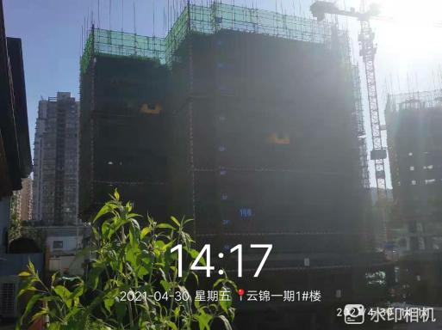
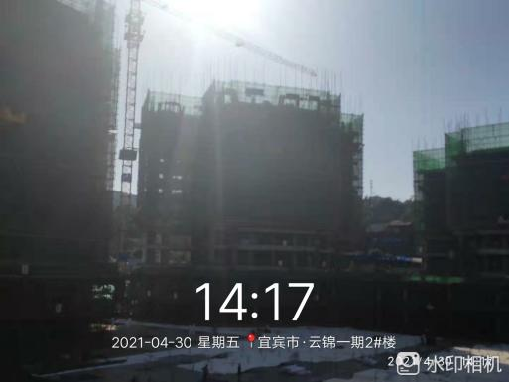
1.云锦一期1#楼10层结构施工 2.云锦一期2#楼10层结构施工
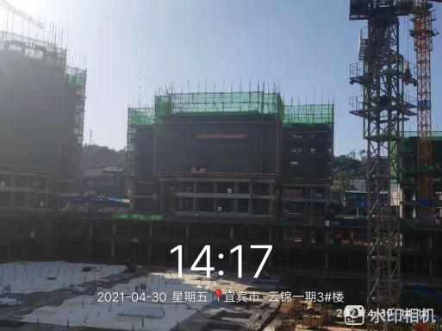
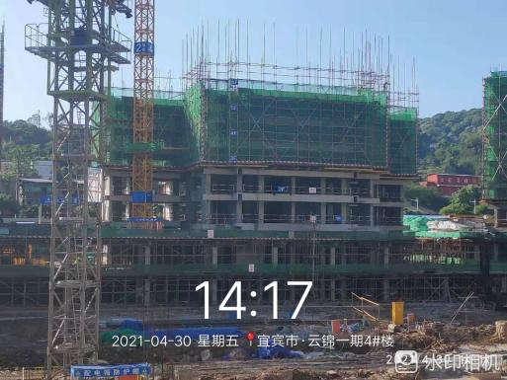
- 云锦一期3#楼6层结构施工 4.云锦一期4#楼5层顶板浇筑
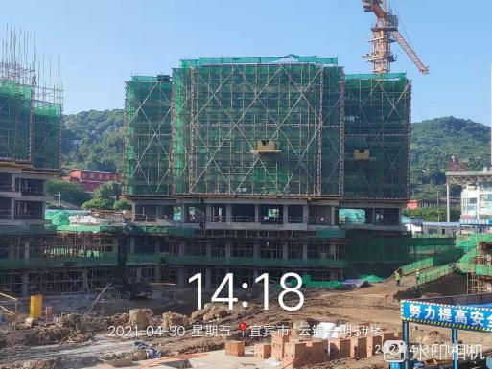
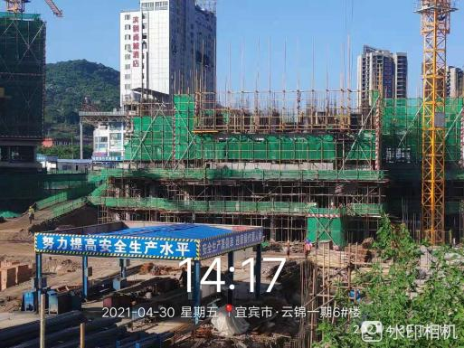
5.云锦一期5#楼7层结构施工 6.云锦一期6#楼2层结构施工
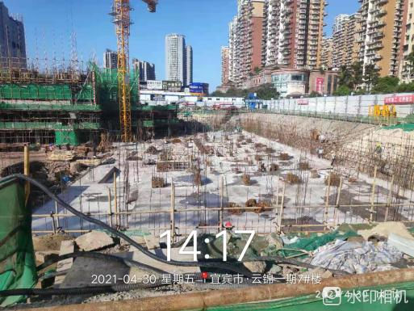
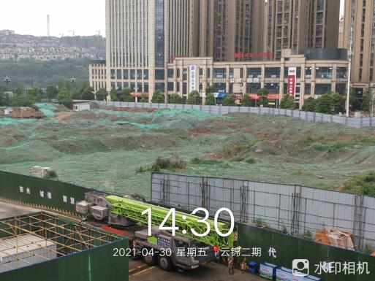
7.云锦一期7#楼基础底板浇筑完成 8.云锦二期
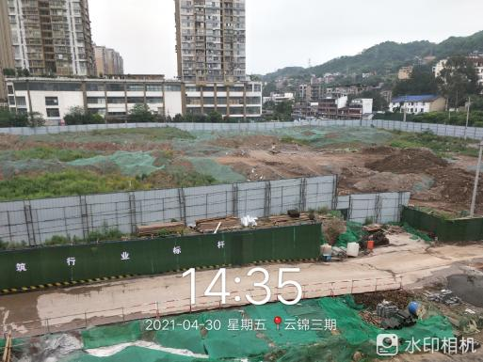
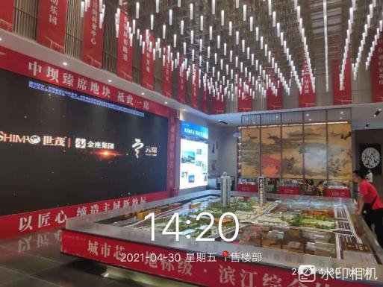
9.云锦三期 10.售楼部
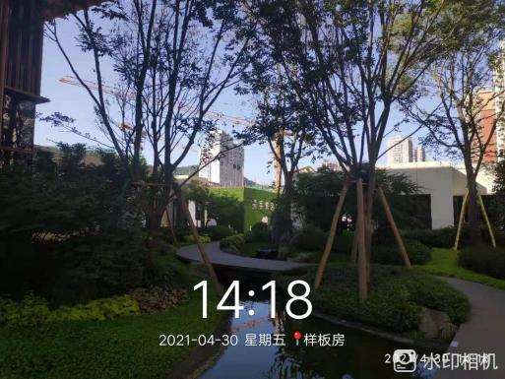
11.样板房

